|  |
| --- |
| Миллий/маҳаллий клиник протокол ва стандартларни ишлаб чиқиш, тасдиқлаш ва тиббиёт амалиётига жорий етиш методологиясига  4-илова |

**ЎЗБЕКИСТОН РЕСПУБЛИКАСИ СОҒЛИҚНИ САҚЛАШ ВАЗИРЛИГИ**

**РЕСПУБЛИКА ИХТИСОСЛАШТИРИЛГАН ОНА ВА БОЛА САЛОМАТЛИГИ ИЛМИЙ-АМАЛИЙ ТИББИЁТ МАРКАЗИ**

**«ПАРТОГРАММА» БЎЙИЧА**

**МИЛЛИЙ КЛИНИК ПРОТОКОЛ**

**ТОШКЕНТ – 2024**

|  |  |
| --- | --- |
|  | "ТАСДИҚЛАЙМАН"  Ўзбекистон Республикаси Соғлиқни сақлаш вазири в. б.  A. A. Худаяров  _______________________  "____" __________ 2024 йил |

**«ПАРТОГРАММА» БЎЙИЧА**

**МИЛЛИЙ КЛИНИК ПРОТОКОЛ**

**ТОШКЕНТ – 2024**

|  |  |
| --- | --- |
|  | «КЕЛИШИЛГAН "  РИОваБСИАТМ директори  Н.С. Надирханова  _______________________  "____" __________ 2024 йил |

**«ПАРТОГРАММА» БЎЙИЧА**

**МИЛЛИЙ КЛИНИК ПРОТОКОЛ**

**ТОШКЕНТ – 2024**

**Мундарижа**

Кириш қисми 4

Асосий қисм 9

Иловалар 31

Фойдаланилган адабиётлар. 35

**1. Кириш қисми.**

**1.1. ХКТ-10 бўйича кодланиши:**

|  |  |
| --- | --- |
| **О80** | Битта ҳомилали туғруқ, беихтиёр туғиш, туғдириш  Киритилган:   * минимал ёрдам билан ёки ёрдамсиз, эпизиотомия билан ёки у сиз ҳолатлар * нормал туғруқлар |
| **О80.0** | Ҳомиланинг энсаси билан келишида ўз-ўзидан туғиш |
| **О80.1** | Ҳомиланинг думбаси билан келишида ўз-ўзидан туғиш |
| **О80.8** | Бошқа бир ҳомилали ўз-ўзидан туғишлар |
| **О84.0** | Кўп ҳомилали тўлиқ беихтиёр туғишлар |
| **О60.1** | Муддатидан олдинги туғруқлар |
| **Ҳаволалар:**  <https://mkb-10.com/index.php?pid=14392>  <https://mkb-10.com/index.php?pid=14418>  <https://mkb-10.com/index.php?pid=14277> | |

**1.2. ХКТ-11 бўйича кодланиши:**

|  |  |
| --- | --- |
| **JB20** | Бир ҳомиланинг ўз-ўзидан туғилиши |
| **JB20.0** | Ҳомиланинг энсаси билан келишида ўз-ўзидан туғиш |
| **JB20.1** | Ҳомиланинг чаноқ билан келишида ўз-ўзидан туғиш |
| **JB24.0** | Кўп ҳомилали тўлиқ беихтиёр туғишлар |
| **JB00.1** | Муддатидан олдинги туғруқлар |
| **Ҳаволалар:**  <https://icd.who.int/ct/icd11_mms/ru/release> | |

**Клиник протоколни ишлаб чиқиш ва қайта кўриб чиқиш санаси:** 2024 йил, 2029 йилда қайта кўриб чиқилади ёки далилларга асосланган тиббиёт позициясидан янги маълумотлар асосли қўшимчалар/шарҳлар пайдо бўлганда киритилади.

**Мазкур клиник протоколни ишлаб чиқиш учун масъул муассаса:** Республика ихтисослаштирилган она ва бола саломатлиги илмий-амалий тиббиёт маркази.

**Клиник протоколни ишлаб чиқишда ҳисса қўшган мутахассислар:**

|  |  |  |  |
| --- | --- | --- | --- |
| **№** | **Ф.И.Ш.** | **Лавозими** | **Иш жойи** |
| 1 | Надирханова Н.С. | директор, т.ф.д. | РИОваБСИАТМ |
| 2 | Абдуллаева Л.М. | ЎзР ССВ бош акушер-гинекологи, т.ф.д., профессор | ТТА |
| 3 | Гафурова Ф.А. | кафедра мудири, т.ф.д., профессор | ТХКМРМ, Акушерлик ва  гинекология, перинатал  тиббиёт кафедраси |
| 4 | Каримова Ф.Д. | кафедра мудири, т.ф.д., профессор | ТХКМРМ, 2-сонли  акушерлик ва  гинекология кафедраси |

**Муаллифлар рўйхати:**

|  |  |  |  |
| --- | --- | --- | --- |
| **№** | **Ф.И.Ш.** | **Лавозими** | **Иш жойи** |
| 1 | Юсупов У.Ю. | акушер-гинеколог, т.ф.д., профессор | РИОваБСИАТМ |
| 2 | Иргашева С.У. | акушер-гинеколог, т.ф.д. | РИОваБСИАТМ |
| 3 | Алиева Д.А. | акушер-гинеколог, т.ф.д., профессор | РИОваБСИАТМ |
| 4 | Нишанова Ф.П. | акушер-гинеколог, т.ф.н. | РИОваБСИАТМ |
| 5 | Микиртичев К.Д. | акушер-гинеколог, т.ф.н. | РИОваБСИАТМ |
| 6 | Ильясов А.Б. | акушер-гинеколог, т.ф.н. | РИОваБСИАТМ |
| 7 | Нажметдинова Д.Ф. | акушер-гинеколог, т.ф.н. | РИОваБСИАТМ |
| 8 | Шамсиева З.И. | акушер-гинеколог, т.ф.н. | РИОваБСИАТМ |
| 9 | Мансурова Х.А. | акушер-гинеколог | РИОваБСИАТМ |
| 10 | Абдураимов Т.Ф. | акушер-гинеколог | РИОваБСИАТМ |
| 11 | Ядгарова К.Т. | илмий маслаҳатчи, т.ф.н. | РИОваБСИАТМ |
| 12 | Усмонов С.К. | илмий маслаҳатчи | РИОваБСИАТМ |
| 13 | Курбанов Б.Б. | кафедра мудири, т.ф.д. | ТошПТИ Акушерлик ва  гинекология кафедраси |
| 14 | Бабажанова Ш.Д. | акушер-гинеколог, т.ф.д. | РПМ |
| 15 | Матякубова С.А. | директор, т.ф.д. | РИОваБСИАТМ Хоразм  вилояти филиали |
| 16 | Насретдинова Д.Б. | директор, т.ф.н. | РИОваБСИАТМ Андижон  вилояти филиали |
| 17 | Суяркулова М.Э. | директор, т.ф.н. | РИОваБСИАТМ Фарғона  вилояти филиали |
| 18 | Шодмонов Н.М. | директор, т.ф.н. | РИОваБСИАТМ Жиззах  вилояти филиали |
| 19 | Джумаев Б.А. | директор, т.ф.д. | РИОваБСИАТМ Тошкент  шаҳар филиали |
| 20 | Даминова Р.А. | директор, т.ф.д. | РИОваБСИАТМ Наманган  вилояти филиали |
| 21 | Дустмуродов Б.М. | директор, т.ф.д. | РИОваБСИАТМ Сурхондарё вилояти 2-сонли филиали |
| 22 | Аширбекова Г.У. | директор, т.ф.д. | РИОваБСИАТМ Қорақалпоғистон  Республикаси филиали |
| 23 | Хамроева Л.К. | директор | РИОваБСИАТМ Самарқанд  вилояти филиали |
| 24 | Садыкова Х.З. | директор | РИОваБСИАТМ Сирдарё  вилояти филиали |
| 25 | Эшонкулов А.Г. | директор | РИОваБСИАТМ Навоий  вилояти филиали |
| 26 | Зиёев А.М. | директор | РИОваБСИАТМ Сурхондарё вилояти филиали |
| 27 | Жураев Н.Б. | директор | РИОваБСИАТМ Бухоро вилояти филиали |
| 28 | Ачилова С.И. | директор | РИОваБСИАТМ Қашқадарё вилояти филиали |

**Тақризчилар:**

|  |  |  |  |
| --- | --- | --- | --- |
| **№** | **Ф.И.Ш.** | **Лавозими** | **Иш жойи** |
| 1 | Юсупбаев Р.Б. | катта илмий ходим, бўлим бошлиғи, т.ф.д. | РИОВАБСИАТМ, Фетал тиббиёт бўлими |
| 2 | Иноятова Н.М. | доцент, т.ф.н. | ТХКМРМ, Акушерлик ва  гинекология, перинатал  тиббиёт кафедраси |

*РИОваБСИАТМ – Республика ихтисослаштирилган она ва бола саломатлиги илмий-амалий тиббиёт маркази*

*РПМ – Республика перинатал маркази*

*ТХКМРМ – Тиббиёт ходимларининг касбий малакасини ривожлантириш маркази*

*ТТА – Тошкент тиббиёт академияси*

Клиник протокол ОТМ профессор-ўқитувчилари, Ўзбекистон Республикаси Акушер-гинекологлар ассоциацияси аъзолари, соғлиқни сақлаш ташкилотчилари (РИОваБСИАТМ филиаллари директорлари ва уларнинг ўринбосарлари) ҳамда вилоят туғруққа кўмаклашиш муассасалари шифокорлари иштирокидаги ишчи гуруҳнинг онлайн шаклда ўтказилган якуний йиғилишида норасмий келишув орқали муҳокама қилинди ва 2023 йил 18 декабр 2-сонли баённомаси билан тасдиқланди. Ишчи гуруҳ раҳбарлари Надирханова Н.С., Абдуллаева Л.М., Гафурова Ф.А., Каримова Ф.Д.

Клиник протокол РИОваБСИАТМ Илмий кенгашида кўриб чиқилди ва 2023 йил 21 декабрдаги 19-сонли баённомаси билан тасдиқланди. Илмий кенгаш раиси − т.ф.д., профессор Асатова M.M.

**Ташқи эксперт баҳо:**

|  |  |  |  |
| --- | --- | --- | --- |
| **№** | **Ф.И.Ш.** | **Лавозими** | **Иш жойи** |
| 1 | Тинатин Гагуа | акушер-гинеколог, ЖССТ эксперти, т.ф.д. | Д. Твилдиани номидаги  тиббиёт университети (Грузия) |

**Мазкур клиник баённома Ўзбекистон Республикасидаги БМТ Аҳолишунослик Жамғармасининг (ЮНФПА/UNFPA) техникавий кўмагида ўзбек тилига таржима қилинди.**

**Қисқартмалар рўйхати:**

|  |  |
| --- | --- |
| **дАҚБ** | диастолик артериал қон босими |
| **ДИД** | далилларнинг ишончлилик даражаси |
| **ЖССТ** | Жаҳон соғлиқни сақлаш ташкилоти |
| **сАҚБ** | систолик артериал қон босими |
| **ЮУС** | юрак уриши сони |

**Клиник протоколдан фойдаланувчи гуруҳлар:** акушер-гинекологлар, доялар, соғлиқни сақлаш ташкилотчилари, тиббиёт ОТМ ўқитувчилари, талабалари, клиник ординаторлари, магистрантлари ва аспирантлари.

**Беморлар тоифаси:** муддатдан олдинги, муддатдаги ёки чўзилиб кетган туғруқдаги бир ёки кўп тирик ёки нобуд бўлган ҳомилалик туғруқнинг биринчи фазасидаги туғувчи аёллар.

**Тавсияларнинг ишончлилик даражасини баҳолаш шкаласи**

|  |  |
| --- | --- |
| **Тавсияларнинг ишончлилик даражаси** | |
| **А** | Кучли тавсия (барча кўриб чиқилган самарадорлик мезонлари (натижалар) муҳим ўринни эгаллайди, барча тадқиқотларнинг методологик сифати юқори ёки қониқарли ва қизиқтираётган натижалар бўйича хулосалари келишилган) |
| **В** | Шартли тавсия (айрим кўриб чиқилган самарадорлик мезонлари (натижалар) муҳим ўринни эгаллайди, айрим тадқиқотларнинг методологик сифати юқори ёки қониқарли ва/ёки қизиқтираётган натижалар бўйича хулосалари келишилмаган) |
| **С** | Кучсиз тавсия (сифатли далиллар келтирилмаган (кўриб чиқилган самарадорлик мезонлари (натижалар) муҳим ўринни эгалламайди, барча тадқиқотларнинг методологик сифати паст ва қизиқтираётган натижалар бўйича хулосалари келишилмаган |

# 2. Асосий қисм

## 2.1. Кириш

Оналар ўлими ҳолатларининг учдан биридан ортиғи, ўлик туғилишларнинг ярми ва янги туғилган чақалоқлар ўлимининг тўртдан бир қисми туғруқ фаолияти ва туғдириб олиш пайтидаги асоратлар туфайли юзага келади. Туғруқ фаолиятини ва туғдириб олишни мониторинг қилиш, шунингдек, асоратларни эрта аниқлаш ва уларни даволаш туғруқнинг салбий оқибатларини олдини олиш учун жуда муҳимдир.

2018 йил февраль ойида ЖССТ томонидан туғруқнинг ижобий тажрибасини шакллантириш учун интранатал даврни олиб бориш бўйича жамланган тавсиялар чоп этилди, ушбу тавсиялар асосида “Нормал туғруқ” миллий клиник протоколи ишлаб чиқилди. Ушбу тавсиялар туғруқ ва туғруқдан кейинги бутун даврда риоя қилиш керак бўлган ёндашувлар, шунингдек, ўтказилиши асоссиз ва самарасиз бўлган аралашувларни белгилайди.

Нормал туғруқни олиб бориш бўйича тавсияларни самарали амалга оширишга кўмаклашиш учун 2022 йилда ЖССТ экспертлари томонидан партограмманинг аввалги версияси таҳлил қилинди ва қайта кўриб чиқилди.

2022 йилда ЖССТ экспертлари томонидан ишлаб чиқилган партограмма туғруқда аёл ва ҳомиланинг фаровонлигини таъминлаш учун, туғруқ жараёни кечишини мониторинг қилиш ва мунтазам равишда баҳолаш орқали мумкин бўлган асоратларни аниқлаш учун ишлаб чиқилган.

## 2.2. Таърифи

|  |
| --- |
| **Партограмма** – бу бачадон бўйни очилиши, ҳомиланинг туғруқ йўллари бўйлаб ўтиши ва туғруқнинг умумий ҳолати ва кечишининг бошқа кўрсаткичларини график шаклда акс эттирувчи тасвирлаш усули. |

Партограмма туғруқда далилларга асосланган сифатли ва хавфсиз тиббий ёрдам ҳамда қўллаб-қувватловчи парвариш кўрсатилишини таъминлаши ва кераксиз аралашувларни минималлаштириши ёки истисно қилиши аниқланган.

Партограмма индивидуал ҳолатлар, шунингдек, аёлнинг хоҳиш-истакларини инобатга олган ҳолда, мутахассис томонидан клиник қарор қабул қилишнинг ўрнини боса олмайди. Бундай қарорлар қабул қилинса, улар аёл ва боланинг аҳволини ҳар томонлама баҳолашга асосланган бўлиши керак.

**Партограмманинг асосий мақсадлари қуйидагилардан иборат:**

* Мониторинг тартибини белгилаш ҳамда туғувчи аёл ва ҳомила ҳолати маълумотлари, туғруқнинг кечишини график шаклда акс эттириш.
* Туғруқнинг ижобий тажрибасини шакллантириш учун тиббиёт ходимлари томонидан туғруқда қўллаб-қувватловчи парваришни ташкиллаштириш.
* Туғруқда юзага келган асоратларни ўз вақтида аниқлаш ва бартараф этишда кўмаклашиш.
* Туғруқда кераксиз аралашувларни истисно қилиш.
* Туғруқни назорат қилиш ва олиб бориш сифатини оширишда кўмаклашиш.

## 2.3. Партограмма қўлланилиши ким учун зарур?

|  |
| --- |
| Барча туғувчи аёллар учун партограммани тўлдириш тавсия этилади. Асоратлар ривожланиши бўйича юқори хавф гуруҳига кирувчи аёллар учун қўшимча назорат ва ёрдам керак бўлиши мумкин. |

Партограмма барча туғруқларда тўлдирилади: бир ҳомилалик ва кўп ҳомилалик, ҳомила боши ёки чаноқ қисми билан келганда, ҳомиладорликнинг етилган ва муддатига етмаган муддатларда, тирик ва нобуд бўлган ҳомилалик ҳомиладорликларда.

Партограмма, биринчи навбатда, деярли соғлом ҳомиладор аёллар ва ҳомилалар (яъни, асоратлар ривожланиши бўйича паст хавф гуруҳига кирувчи аёллар) учун ишлаб чиқилган. Туғруқда асоратлар ривожланиши бўйича юқори хавф гуруҳига кирувчи аёллар учун ихтисослаштирилган мониторинг ва парвариш зарур бўлиши мумкин.

Маълум бўлган хавф омиллари мавжудлигига қарамасдан, ҚПБЁ кўпинча аниқ сабабларсиз ҳам юзага келиши мумкин.

## 2.4. Партограмма қайси муассасаларда қўлланилади ва уни тўлдиришни қачон бошлаш керак?

|  |
| --- |
| Партограммани биринчи, иккинчи ва учинчи даражали туғруққа кўмаклашиш муассасаларида қўллаш тавсия этилади. |

|  |
| --- |
| Партограммани аёл ва ҳомиланинг ҳолати, шунингдек, туғруқнинг кечиши бўйича маълумотларни туғруқнинг сони ва қоғаноқ пардалари ҳолатидан қатъи назар, туғруқнинг биринчи даври фаол фазаси (бачадон бўйни 5 см ва ундан ортиқ очилиши) бошланиши билан тўлдиришни бошлаш тавсия этилади. |

Туғруқнинг биринчи даври латент фазасида партограмма тўлдирилмаса-да, она ва ҳомиланинг ҳолатини стандарт мониторинг қилиш, заруратга кўра керакли ёрдам кўрсатиш ва парвариш учун мажбурий ҳисобланади.

## 2.5. Партограмманинг тузилиши

**Партограмма қуйидаги 7 та бўлимлардан иборат:**

1. Ҳомиладор аёл қабул қилиш пайтида туғруқ фаолиятининг идентификацион маълумотлари ва хусусиятлари.
2. Қўллаб-қувватловчи парвариш.
3. Янги туғилган чақалоққа тиббий ёрдам кўрсатиш.
4. Онага тиббий ёрдам кўрсатиш.
5. Туғруқнинг кечиши.
6. Дори-воситаларни юбориш.
7. Биргаликда қарор қабул қилиш.

**Биринчи бўлимда** аёлнинг тўлиқ исми, туғруқни олиб бориш учун муҳим бўлган туғруқ фаолиятининг хусусиятлари кўрсатилади:

* туғруқлар сони
* туғруқ фаолияти бошланиши (ўз-ўзидан, индукцияланган)
* туғруқнинг фаол фазаси қўйилиши вақти
* қоғаноқ пардалари ёрилиши вақти
* хавф омиллари

Туғруқнинг биринчи даври фаол фазаси ташхиси қўйилганда мазкур бўлим тўлдирилиши керак.

**Иккинчи-еттинчи бўлимларда** туғруқ кечишининг кузатув рўйхати кўрсатилган. Туғувчи аёл туғруқ бўлимига қабул қилингандан кейин тиббиёт ходими томонидан барча бўлимлар тўлдирилиши керак. Кузатув вақтини, шунингдек, ҳар бир назорат қилинадиган параметр учун нормадан ҳар қандай четга чиқишларни қайд этиш учун мос равишда горизонтал вақт ўқи ва чегаравий қийматларнинг вертикал ўқи мавжуд. Бундан ташқари, партограммада туғруқнинг иккинчи даврини кузатиш учун бўлим мавжуд.

Партограмма тизимли ва бир хилда тўлдирилишини таъминлаш учун тиббиёт ходимлари **“Баҳолаш-Қайд этиш-Текшириш-Режалаштириш”** тамойилга асосланган ёндашувдан фойдаланиш тавсия этилади ва у қуйидагиларни назарда тутади:

1. **баҳолаш**: аёл ва ҳомиланинг ҳолати, туғруқ фаолияти кечишини баҳолаш учун;
2. **қайд этиш**: туғруқ кечишини ҳужжатлаштириш учун;
3. **текшириш**: чегаравий қийматларга мос келишини солиштириш учун (туғруқ фаолияти кечишини критик кўрсаткичлар учун белгиланган катакчаларда чегаравий қийматларга мос келишини солиштириш);
4. **режалаштириш**: туғувчи аёл билан биргаликда муайян аралашувларнинг рўйхати ва заруратини ҳал қилиш ҳамда тегишли ҳужжатларни расмийлаштириш учун.

Тиббиёт мутахассислари томонидан аёл ва ҳомиланинг ҳолати, шунингдек, туғруқ кечишининг динамик мониторингини таъминлаш ва туғруқ кечишини баҳолашнинг барча босқичларида **“Баҳолаш-Қайд этиш-Текшириш-Режалаштириш”** тамойилини қўллаш муҳимдир.

## 2.6. Партограмма қўлланилиши

**Вақт ўқи:**

* вақт ўқидаги (“Вақт”) катакчаларнинг биринчи қатори ҳар бир кузатувнинг ҳақиқий вақтини соат ва дақиқаларда кўрсатиш учун мўлжалланган;
* иккинчи қаторда (“Соат”) туғруқнинг умумий давомийлиги кўрсатилади. Бир катакчага бир соат тўғри келади.

Қуйидаги мисолда кўрсатилганидек, ҳолатнинг дастлабки баҳоси 6:30 да ўтказилган бўлса, иккинчи ва учинчиси 1 ва 2 соатдан кейин, соат 7:30 ва 8:30 да баҳоланади, ушбу маълумотларнинг барчаси тегишли устунларга киритилиши керак. Бачадон бўйни тўлиқ очилиши 12:30 га тўғри келса, вақтни кўрсатишни туғруқнинг иккинчи даврига тегишли катакчаларда давом эттириш керак.

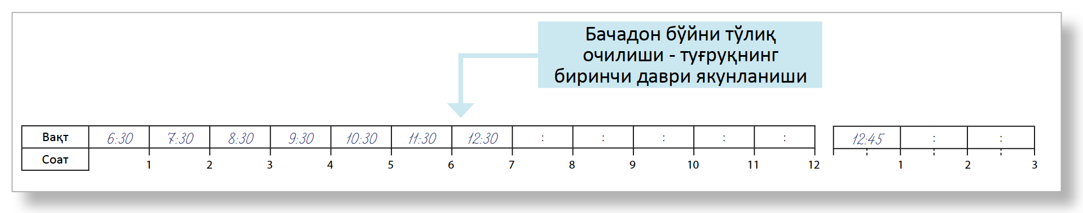

**Чегаравий қийматлар устуни (“Критик кўрсаткичлар”):**

* “Критик кўрсаткичлар” устунида туғруқ фаолиятининг турли параметрлари учун чегаравий қийматлар кўрсатилган;
* туғруқ фаолиятининг параметрлари “Критик кўрсаткичлар” устунида кўрсатилган чегаравий қийматлар доирасида бўлса, туғруқнинг кечиши ва тиббий ёрдам кўрсатиш жараёни нормага мос келиши ва тиббий аралашувлар ўтказилиши талаб этилмаслигидан далолат беради;
* тиббиёт ходимлари “Критик кўрсаткичлар” устунидаги мезонларга тўғри келадиган ҳар қандай кўрсаткичларни доира ичига олишлари керак. Бу алоҳида эътибор талаб қиладиган параметрларни аниқ таъкидлаш имконини беради.
* чегаравий қийматлар эрта огоҳлантириш воситаси сифатида кўриб чиқилиши керак.

Чегаравий қийматлар асосан ЖССТнинг тавсияларидан, баъзилари эса эксперт консенсусидан олинган.

**Параметрларни баҳолашнинг даврийлиги:**

* параметрларни баҳолашнинг даврийлиги ЖССТ партограммасининг аввалги версиясида бўлгани каби тахминан бир хил.

Параметрларни баҳолашнинг даврийлиги ЖССТнинг кўрсатмаларига асосланган бўлсада, баъзи кўрсаткичлар учун баҳолаш сони тиббиёт ходимларининг консенсуси билан белгиланиши мумкин. Бундай ҳолда, баҳолашнинг зарур сони туғруқнинг кечиши, шунингдек, аёл ва ҳомиланинг ҳолатини кузатиш натижалари билан белгиланади.

## 2.7. Партограммани тўлдиришда қўлланиладиган шартли белгилар

Аниқланаётган кўрсаткич сонли қиймат бўлса, у сонлар шаклида ёзилади.

Сонли бўлмаган, яъни, миқдорий жиҳатдан ўлчанмайдиган миқдорларни кўрсатишда бир қатор қисқартмалар қўлланилади:

|  |  |
| --- | --- |
| **1-бўлим. Ҳомиладор аёл қабул қилиш пайтида туғруқ фаолиятининг идентификацион маълумотлари ва хусусиятлари** | |
| Қоғаноқ пардалари ёрилиши (сана; вақти) | Н = номаълум |
| **2-бўлим. Қўллаб-қувватловчи парвариш** | |
| Ҳамроҳлик қилувчи шахс | Ҳа |
| Йўқ |
| РЭ = аёл рад этиши |
| Оғриқсизлантириш | Ҳа |
| Йўқ |
| РЭ = аёл фармакологик ёки нофармакологик усуллари билан оғриқсизлантиришни рад этиши |
| Суюқликларни перорал қабул қилиш | Ҳа |
| Йўқ |
| РЭ = аёл рад этиши |
| Ҳолати | ГҲ = тепага қараб, горизонтал ҳолатда |
| M = мобил (вақти-вақти билан ҳаракат қилиш) |
| **3-бўлим. Ҳомила** | |
| ЮУС децелерациялари | Йўқ |
| Э = эрта |
| К = кечки |
| Вар = вариабел (ўзгарувчан) |
| Қоғаноқ сувлари | Б = бутун (ёрилмаган) қоғаноқ пардалари |
| Т = қоғаноқ пардалари ёрилган, қоғаноқ сувлари тоза (тиниқ) |
| M = қоғаноқ сувларида меконий мавжуд: меконий мавжудлигини интенсивлигига қараб, мос равишда  +, ++ ёки +++ деб белгиланади |
| Қ = қоғаноқ сувларида қон мавжудлиги |
| Ҳомиланинг жойлашиши | A = ҳомиланинг энсаси билан келиши олди кўринишида ҳар қандай позицияси |
| P = ҳомиланинг энсаси билан келиши орқа кўринишида ҳар қандай позицияси |
| T = ўқсимон чок кўндаланг туришида ҳар қандай позицияси |
| Туғруқ ўсмаси | 0 (йўқ) |
| + |
| ++ |
| +++ (ифодаланган) |
| Ҳомила боши шакли ўзгариши (конфигурацияси) | 0 (патологиясиз) |
| + (чоклари осон ажралади) |
| ++ (чоклари бир-бирининг устида, лекин ажратса бўлади) |
| +++ (чоклари бир-бирининг устида, ажралмайди) |
| **4-бўлим. Туғувчи аёл** | |
| Диурез | О – (протеинурия мавжуд эмас) |
| О қолдиқ (оқсилнинг қолдиқ миқдори) |
| О 1+ |
| О 2+ |
| О 3+ |
| Ацетон | A – (ацетонурия мавжуд эмас) |
| A 1+ |
| A 2+ |
| A 3+ |
| A 4+ |
| **5-бўлим. Туғруқнинг кечиши** | |
| Қўлланилмайди |  |
| **6-бўлим. Дори-воситаларни юбориш** | |
| Окситоцин | Йўқ |
| Юборилганда дозировкаси ХБ/л ва юбориш тезлигини томчи/дақ. кўрсатинг |
| Дори-воситаларни юбориш | Йўқ |
| Юборилганда дори-воситанинг номи, унинг дозировкаси ва юбориш йўлини кўрсатинг |
| В/и инфузиялар | Ҳа |
| Йўқ |
| **7-бўлим. Биргаликда қарор қабул қилиш** | |
| Қўлланилмайди |  |

## 2.8. “Ҳомиладор аёл қабул қилиш пайтида туғруқ фаолиятининг идентификацион маълумотлари ва хусусиятлари” 1-бўлимини тўлдириш тартиби

Биринчи бўлимда аёлнинг тўлиқ исми, туғруқни олиб бориш учун муҳим бўлган туғруқ фаолиятининг хусусиятлари кўрсатилади.

**1-бўлимни тўлдириш бўйича тавсиялар**

|  |  |  |
| --- | --- | --- |
| **Маълумотлар** | **1-босқич. Баҳолаш** | **2-босқич. Қайд этиш** |
| **Ф.И.Ш.** | Аёлнинг тўлиқ Ф.И.Ш. аниқлаштириш | Аёлнинг тўлиқ Ф.И.Ш. тўлиқ қайд этиш ва туғруқ тарихида кўрсатилган Ф.И.Ш.га мос келишига ишонч ҳосил қилиш |
| **Туғруқлар сони** | Туғруқлар билан якунланган ҳомиладорликларни белгилаш билан тиббий ҳужжатлардан кўчирма | Туғруқлар сони = туғруқлар сони (ҳомила ҳаётийлик даражасига етган муддатлар) |
| **Туғруқ фаолияти бошланиши** | Туғруқ фаолияти бошланишини белгилаш: спонтан (ўз-ўзидан) ёки индукцияланган | * Туғруқнинг биринчи даври фаол фазаси туғруқ фаолияти индукциясиз бошланганда, “спонтан” деб кўрсатилади * Туғруқ окситоцин ёки простагландинларни юбориш, амниотомия, бачадон бўйнига баллонли катетерни киритиш ёки бошқа усуллар билан индукция қилинганда, “индукцияланган” деб кўрсатилади |
| **Туғруқнинг фаол фазаси ташхиси** | Туғруқнинг биринчи даври фаол фазаси ташхиси қўйилган санаси | Туғруқнинг биринчи даври фаол фазаси ташхиси қўйилган санаси кун/ой/йил шаклда кўрсатилади |
| **Қоғаноқ пардалари ёрилиши** | Қоғаноқ пардалари ёрилиши санаси ва вақтини қайд этиш (аёл туғруқхонага келишидан аввал қоғаноқ пардалари ёрилганда) | * Ушбу маълумотлар аёлнинг ўзи ёки ҳамроҳлик қилувчи шахс томонидан тақдим этлиши ёки аёл туғруқхонага келишидан кейин ва партограмма тўлдирилиши бошланишидан аввал қоғаноқ пардалари ёрилганда, тиббий картадан олиниши мумкин * Қоғаноқ пардалари ёрилиши санаси кун/ой/йил шаклда кўрсатилади * Қоғаноқ пардалари қачон ёрилганлигини аёл аниқ билмаганда, шунингдек, тиббий картада маълумот мавжуд бўлмаганда “Н” деб кўрсатилади |
| **Хавф омиллари** | Хавф омилларини кўрсатиш | Тиббий ёрдам кўрсатиш ва туғруқни олиб боришнинг мумкин бўлган натижасига таъсир қиладиган акушерлик, тиббий ёки ижтимоий хавф омиллари бўйича маълумотлар мавжуд бўлганда. Масалан, соғлиқнинг бузилиши мавжудлиги (узоқ давом этувчи гипертензия), акушерлик ҳолатлар (преэклампсия), катта ёшда ҳомиладорлик, ўсмирлик ёшида ҳомиладорлик, муддатига етмаган ҳомиладорлик, В гуруҳи стрептококклари билан колонизация) |

**1-бўлимни тўлдириш намунаси**

|  |  |
| --- | --- |
| **Сана: 7 июн 2020 й.** | **Соат: 6:00** |
| Аёл А.А.А. тўлғоқсимон оғриқлар туфайли мурожаат қилган; охирги бир соат ичида жинсий йўллардан ажралмалар келишига шикоят қилади; асоратлар хавфи паст деб баҳоланди. Ҳомиладорликнинг даври 38 ҳафта. Тўртинчи ҳомиладорлик. Анамнезда икки ҳомиладорлик, шулардан бири тирик туғилиш, иккинчиси муддатига етган ўлик туғилиш билан якунланган. Бундан ташқари, ҳомила ўз-ўзидан тушиши ҳам содир бўлган. Анемия туфайли у перорал темир препаратларини қабул қилади. Мурожаат қилганда клиник баҳолаш ўтказилди. Мунтазам тўлғоқлар мавжуд (ҳар 10 дақиқада 3 та тўлғоқлар), бачадон бўйни очилиши 5 см ни ташкил қилади ва қоғаноқ пардалари ёрилган. | |

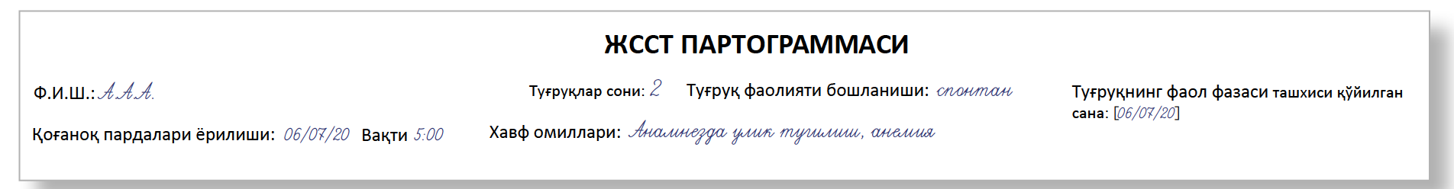

## 2.9. “Қўллаб-қувватловчи парвариш” 2-бўлимини тўлдириш тартиби

Туғруқ пайтида аёлга мунтазам равишда қўллаб-қувватловчи парвариш чораларини таклиф қилиш ва уларнинг самарадорлигини баҳолаш керак. Ҳужжатлаштиришни осонлаштириш учун қўллаб-қувватловчи парвариш бўлими ҳар соатда тўлдирилиши керак.

**ЖССТ томонидан қуйидагилар тавсия этилади:**

* Туғруқнинг барча босқичларида оддий ва маданий, қабул қилиниши осон бўлган сўзлардан фойдаланган ҳолда, тиббиёт ходимлари ва туғувчи аёл ўртасида самарали алоқа ўрнатиш.
* Ҳар бир аёлга муолажалар ва уларнинг мақсадлари ҳақида аниқ тушунтиришлар бериш.
* Аёл ва унга ҳамроҳлик қилувчи шахсга физикал текширув натижалари, шунингдек кейинги ҳаракатларни тушунтириш.

**2-бўлимни тўлдириш бўйича тавсиялар**

|  |  |  |  |  |
| --- | --- | --- | --- | --- |
|  | **1-босқич. Баҳолаш** | **2-босқич. Қайд этиш** | **3-босқич.  Чегаравий қийматлар билан солиштириш** | **4-босқич. Режа тузиш** |
| **Ҳамроҳлик қилувчи шахс** | Туғруқда аёлга ҳамроҳлик қилувчи шахс иштирок этяптими? | Ҳа Йўқ РЭ = аёл рад этиши | **Критик кўрсаткичлар:** йўқ | “Йўқ” ёки “Рад этиш” варианти танланганда, туғруқда ҳамроҳлик қилувчи шахс иштирок этишини аёлга таклиф қилиш |
| **Оғриқсизлантириш** | Оғриқсизлантириш усуллари қўлланилдими? | Ҳа Йўқ РЭ = аёл оғриқсизлантириш усулларини рад этиши | **Критик кўрсаткичлар:** йўқ | “Йўқ” варианти танланганда, аёлнинг хоҳиш-истаклари, оғриқсизлантириш препаратлари мавжудлиги ва тиббиёт ходимлари тажрибасини инобатга олган ҳолда, фармакологик ёки нофармакологик оғриқсизлантириш усулларини таклиф қилиш |
| **Суюқликларни перорал юбориш** | Олдинги баҳолашдан бери туғувчи аёл керакли ҳажмда суюқлик қабул қилдими? | Ҳа Йўқ РЭ = аёл рад этиши | **Критик кўрсаткичлар:** йўқ | “Йўқ” варианти танланганда, аёлга енгил озиқ-овқат ва истагига кўра суюқлик қабул қилишни таклиф қилиш |
| **Ҳолати** | Туғруқда ва туғдириб олишда аёлнинг ҳолати | ГҲ = горизонтал ҳолатда  M = мобил  (вақти-вақти билан ҳаракат қилиш, шу жумладан юриш, тебраниб туриш, ҳар қандай ҳолатда бўлиш, масалан, ён бош ҳолатда, оёқлар букилган ҳолатда, тик турган ҳолатда) | **Критик кўрсаткичлар:** ГҲ = горизонтал ҳолатда | “Горизонтал ҳолатда” варианти танланганда, туғруқнинг биринчи даври мобайнида аёлга эркин ҳаракатланишни таклиф қилиш. Туғруқнинг ҳар бир даврида аёл ўзи тананинг ҳолатини (ён бош, оёқлар букилган, ҳамроҳлик қилувчи шахс билан тик турган ҳолат) танлашни таклиф қилиш зарур |

**2-бўлимни тўлдириш намунаси**

|  |  |
| --- | --- |
| **Сана: 7 июн 2020 й.** | **Соат: 6:00** |
| Аёл А.А.А. умумий ва клиник кўриги ўтказилди, аёл туғруқ бўлимига қабул қилинди. Кузатув навтабчи доя томонидан олиб борилмоқда; қариндошлари ёки танишлари ҳамроҳлик қилмаяпти. Аёл кучли тўлғоқсимон оғриқларга шикоят қилмоқда, оғриқсизлантиришни хоҳлаяпти. Мевали шарбат истеъмол қилган; туғруқ залида ҳаракатланмоқда. Навбатчи доя ҳамроҳлик қилувчи шахсни танлашни таклиф қилди. Ҳамроҳлик қилувчи шахс сифатида аёл опасини танлади. Доя аёлнинг опасига келиш вақти ва тартиби бўйича кўрсатмалар берилди. Туғруқ залида яна бир туғувчи аёл борлиги сабабли, кроватлар орасига ширма қўйилган. Аёл А.А.А.га опаси ҳамроҳлик қилмоқда; оғриқсизлантириш учун релаксация техникалари бўйича хабардор қилинди. | |
| **Соат: 7:00** | |
| Аёл А.А.А.га опаси ҳамроҳлик қилмоқда; оғриқсизлантириш учун релаксация техникаларини қўлламоқда. Аёлга сув берилди, кроватда горизонтал ҳолатда жойлашган. | |

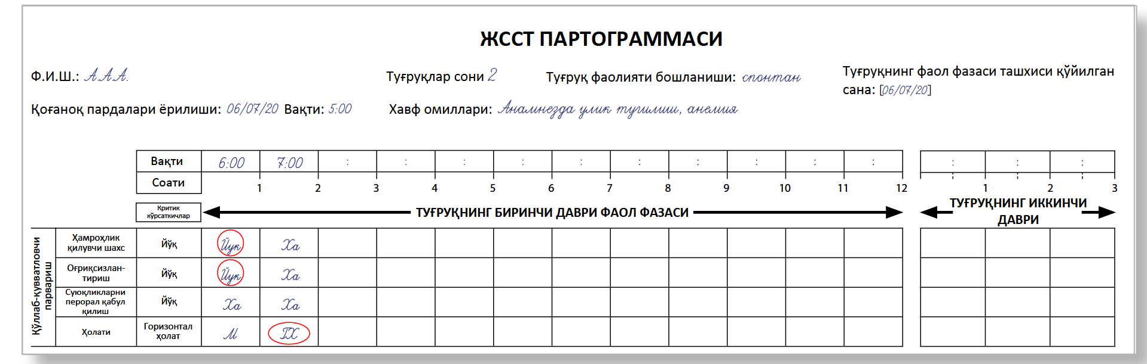

## 2.10. “Янги туғилган чақалоққа тиббий ёрдам кўрсатиш” 3-бўлимини тўлдириш тартиби

Ушбу бўлимнинг мақсади боланинг ҳолатини кузатишда қарор қабул қилиш жараёнига кўмаклашишдан иборат.

Боланинг ҳолатини кузатиш ҳомиланинг базал ЮУСни мунтазам равишда кузатиб бориш, шунингдек, децелерациялар, қоғаноқ сувлари, ҳомиланинг жойлашиши, ҳомила боши конфигурацияси ва туғруқ ўсимтаси ҳосил бўлишини кузатиш орқали амалга оширилади.

**3-бўлимни тўлдириш бўйича тавсиялар**

|  |  |  |  |  |
| --- | --- | --- | --- | --- |
|  | **1-босқич. Баҳолаш** | **2-босқич. Қайд этиш** | **3-босқич.  Чегаравий қийматлар билан солиштириш** | **4-босқич. Режа тузиш** |
| **Ҳомиланинг базал ЮУС** | Камида 1 дақиқа давомида ҳомила ЮУСни эшитиш. Тўлғоқ вақтида, тўлғоқ якунланиши билан камида 30 сония давомида ҳомила ЮУСни эшитиш. Туғувчи аёлнинг ЮУСни ҳомиланинг ЮУСдан ажратиш мақсадида аёлнинг ЮУСни баҳолаш керак | Ҳомиланинг базал ЮУСни қайд этиш (1 дақиқа давомида ЮУС) | **Критик кўрсаткичлар:**  **<110, ≥160/дақ.**  Тўлғоқ якунланиши ёки тулғоқ йўқлигида ҳомила ЮУС сезиларли даражада пасайиши, ҳомила дистрессидан далолат беради. Аёлнинг ЮУС юқори бўлмаганда, ҳомила ЮУС сезиларли даражада кўпайиши, ҳомила дистрессидан далолат беради. | Ҳомиланинг ЮУС <110 ёки ≥160/дақ. бўлганда, аёлни чап ёнбош ҳолатга ётқизиб, масъул шифокорни хабардор қилиш ва ҳолатни баҳолаш керак. Ҳомиланинг ЮУС 110-159/дақ. бўлганда, туғруқнинг биринчи даври мобайнида ҳар 30 дақ. ва туғруқнинг иккинчи даври мобайнида ҳар 5 дақ. ҳомиланинг ЮУСни мунтазам равишда баҳолаш керак. |
| **Децелерациялар** | Камида 1 дақиқа давомида ҳомила ЮУСни эшитиш. Тўлғоқ вақтида, тўлғоқ якунланиши билан камида 30 сония давомида ҳомила ЮУСни эшитиш. Туғувчи аёлнинг ЮУСни ҳомиланинг ЮУСдан ажратиш мақсадида аёлнинг ЮУСни баҳолаш керак | Қуйидаги шартли белгиларга мувофиқ децелерациялар бўйича маълумотларни қайд этиш:  Йўқ  Э = эрта  К = кечки  Вар = вариабел (ўзгарувчан) | **Критик кўрсаткичлар:**  **К = кечки**  Децелерациялар бўйича маълумотларни қайд этиш.  Тўлғоқ якунланиши ёки тулғоқ йўқлигида ҳомила ЮУС сезиларли даражада пасайиши, ҳомила дистрессидан далолат беради. | Кечки децелерациялар қайд этилганда ёки бир марта узоқ давом этган децелерация мавжуд бўлганда, аёлни чап ёнбош ҳолатга ётқизиб, маълум бир вақт давомида ҳомиланинг ЮУСни эшитиш, масъул шифокорни хабардор қилиш ва ҳолатни баҳолаш керак.  Децелерациялар бўлмаганда, туғруқнинг биринчи даври мобайнида ҳар 30 дақ. ва туғруқнинг иккинчи даври мобайнида ҳар 5 дақ. ҳомиланинг ЮУСни мунтазам равишда баҳолаш керак. |

|  |  |  |  |  |
| --- | --- | --- | --- | --- |
| **Қоғаноқ сувлари** | Қоғаноқ пардаларининг ҳолати қандай? Қоғаноқ сувлари келяптими? Қоғаноқ сувлари келаётган бўлса, унинг рангини баҳолаш керак | Б = бутун (ёрилмаган) қоғаноқ пардалари  Т = қоғаноқ пардалари ёрилган, қоғаноқ сувлари тоза (тиниқ)  M = қоғаноқ сувларида меконий мавжуд: меконий мавжудлигини интенсивлигига қараб, мос равишда +, ++ ёки +++ деб белгиланади  Қ = қоғаноқ сувларида қон мавжудлиги | **Критик кўрсаткичлар:**  **М+++ (меконий билан интенсив бўялиш)**  **Қ = қон** | Қоғаноқ сувларида қон аниқланганда ёки меконий билан интенсив бўялганда, масъул шифокорни хабардор қилиш ва ҳолатни баҳолаш керак. Қоғаноқ пардалари ёрилмаган (бутун) бўлса ёки ёрилган бўлса ва қоғаноқ сувлари тиниқ (тоза) бўлса, кейинги қин орқали текширувда  4 соатдан кейин қоғаноқ сувлари ҳолатини баҳолаш керак. |
| **Ҳомиланинг жойлашиши** | Қин орқали текширувда ҳомила боши жойлашишини баҳолаш керак | A = ҳомиланинг энсаси билан келиши олди кўринишида ҳар қандай позицияси  P = ҳомиланинг энсаси билан келиши орқа кўринишида ҳар қандай позицияси  T = ўқсимон чок кўндаланг туришида ҳар қандай позицияси | **Критик кўрсаткичлар:**  **P = ҳомиланинг энсаси билан келиши орқа кўриниши**  **T = ўқсимон чок кўндаланг туриши**  Ҳомиланинг энсаси билан келиши орқа кўриниши ёки ўқсимон чок кўндаланг туришида ҳомиланинг энсаси билан келиши олди кўринишига ўтмаганда, ушбу ҳолатни ҳомиланинг патологик жойлашиши сифатида баҳоланади. | Ҳомиланинг энсаси билан келиши орқа кўриниши ёки ўқсимон чок кўндаланг туришида ҳомиланинг энсаси билан келиши аниқланганда, масъул шифокорни хабардор қилиш ва ҳолатни баҳолаш керак. Ҳомиланинг энсаси билан келиши олди кўриниши аниқланганда, кейинги қин орқали текширувда  4 соатдан кейин ҳомиланинг жойлашишини (ҳолатини) қайта баҳолаш керак. |
| **Туғруқ ўсмаси** | Қин орқали текширувда туғруқ ўсмаси (ҳомила бош соч қисми тарқоқ шиши) мавжудлигини баҳолаш керак | Шишининг ифодаланганлик даражасини қуйидаги шкала бўйича баҳолаш: 0 (йўқ), +, ++,  +++ (ифодаланган) | **Критик кўрсаткичлар:**  **+++**  Катта туғруқ ўсмаси бошқа белгилар билан биргаликда, ҳомиланинг туғруқ йўллари бўйлаб ўтишига тўсқинлик қилувчи механик омиллар мавжудлигидан далолат бериши мумкин. | Туғруқ ўсмасининг ифодаланганлик даражаси +++ бўлса, масъул шифокорни хабардор қилиш ва ҳолатни баҳолаш керак.  Туғруқ ўсмасининг ифодаланганлик даражаси 0 дан ++ гача бўлса, кейинги қин орқали текширувда  4 соатдан кейин туғруқ ўсмасини қайта баҳолаш керак. |
| **Ҳомила боши конфигурацияси** | Қин орқали текширувда тўлғоқ пайтида ҳомила боши чоклари бир-бирининг устига келишини баҳолаш | Ҳомила боши конфигурациясини 0 дан +++ (ифодаланган) гача баҳолаш:  0 (патологиясиз)  + (чоклари осон ажралади)  ++ (чоклари бир - бирининг устида, лекин ажратса бўлади)  +++ (чоклари бир - бирининг устида, ажралмайди) | **Критик кўрсаткичлар:**  **+++**  Ҳомила боши +++ конфигурацияси бошқа белгилар билан биргаликда, ҳомиланинг туғруқ йўллари бўйлаб ўтишига тўсқинлик қилувчи механик омиллар мавжудлигидан далолат бериши мумкин. | Ҳомила боши конфигурацияси +++ бўлса, масъул шифокорни хабардор қилиш ва ҳолатни баҳолаш керак.  Ҳомила боши конфигурацияси 0 дан ++ гача бўлса, қоида тариқасида, бу норма вариантига тўғри келади. Кейинги қин орқали текширувда  4 соатдан кейин ҳомила боши конфигурациясини қайта баҳолаш керак. |

**3-бўлимни тўлдириш намунаси**

|  |  |
| --- | --- |
| **Сана: 7 июн 2020 й.** | **Соат: 6:00** |
| Аёл А.А.А. кузатиш давомида ҳомила ҳаракатлари қайд этилди, ҳомиланинг ЮУС 140/дақ., децелерациялар аниқланмади. Қин орқали текширувда: бачадон бўйни очилиши 5 см, ҳомила бош қисми билан келган. Туғруқ ўсмаси ёки ҳомила боши конфигурацияси патологик ўзгариши аниқланмади; ҳомила энсаси билан орқа кўринишида жойлашган. Қоғаноқ сувлари тоза. | |
| **Соат: 6:30** | |
| Ҳомиланинг ЮУС 140/дақ., децелерациялар аниқланмади | |
| **Соат: 7:00** | |
| Ҳомиланинг ЮУС 140/дақ., вариабел (ўзгарувчан) децелерациялар аниқланди | |
| **Соат: 7:30** | |
| Ҳомиланинг ЮУС 140/дақ., децелерациялар аниқланмади. Навбатчи доя сўзи бўйича қоғаноқ сувлари тоза. Аёл А.А.А.нинг қониқарли ҳолати, бошқа клиник параметрлар нормадалигини инобатга олган ҳолда, ҳомиланинг ЮУС ҳар 30 дақ. баҳоланади; қоғаноқ сувлари кейинги қин орқали текширувда баҳолаш режалаштирилган. | |

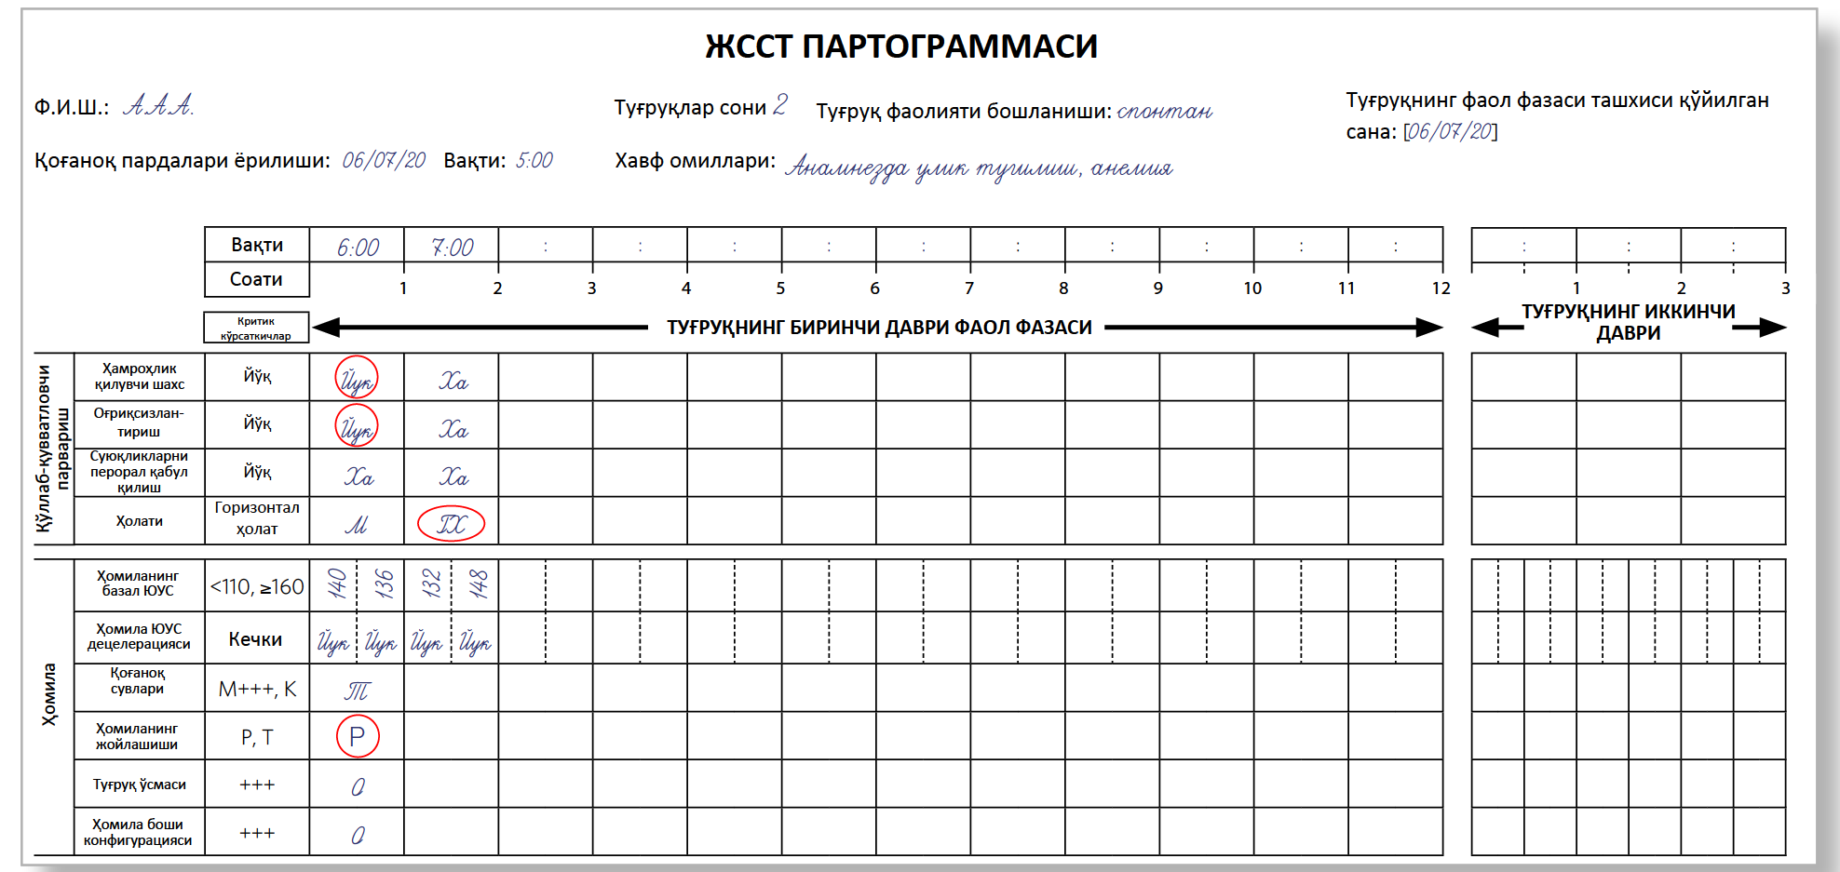

## 2.11. “Онага тиббий ёрдам кўрсатиш” 4-бўлимини тўлдириш тартиби

Ушбу бўлимнинг мақсади онанинг ҳолатини кузатиш жараёнида қарор қабул қилишга ёрдам беришдан иборат.

Туғувчи аёлнинг ҳолати ва фаровонлигини кузатиш пульс хусусиятлари, артериал қон босими, тана ҳарорати ва диурезни мунтазам равишда қайд этишни ўз ичига олади.

**4-бўлимни тўлдириш бўйича тавсиялар**

|  |  |  |  |  |
| --- | --- | --- | --- | --- |
|  | **1-босқич. Баҳолаш** | **2-босқич. Қайд этиш** | **3-босқич.  Чегаравий қийматлар билан солиштириш** | **4-босқич. Режа тузиш** |
| **Пульс** | Туғувчи аёлнинг пульсини камида бир дақиқа давомида ҳисоблаш керак | Туғувчи аёлнинг пульсини қайд этиш (ЮУС/дақ.) | **Критик кўрсаткичлар:** **<60, ≥120 ЮУС/дақ.**  Тахикардия дегидратация ёки оғриқ, юқори иситма, қон кетиши ёки шок ҳолатидан далолат бериши мумкин.  Брадикардия баъзи дори-воситалар қўлланилганда, горизонтал ҳолатда, оғриқ кузатилганда, қон кетиши ёки юрак касалликларида юзага келиши мумкин. | Пульс <60 ёки ≥120 ЮУС/дақ. бўлганда, масъул шифокорни хабардор қилиш ва ҳолатни баҳолаш керак.  Пульс ≥60 ёки <120 бўлганда, ҳар  4 соатда пульсни баҳолаш керак. |
| **сАҚБ** | Аёл ўтирган ҳолатида АҚБни ўлчаш керак | Туғувчи аёлнинг сАҚБни мм сим. уст. да қайд этиш | **Критик кўрсаткичлар:**  **<80, ≥140 мм сим. уст.**  Паст сАҚБ геморрагик шок, септик шок, яширин ёки яққол қони кетишининг белгиси бўлиши мумкин.  140 мм сим. уст. сАҚБ гипертензиядан далолат бериши мумкин (ташхис қўйиш учун қўшимча текширувларни ўтказиш зарур). | сАҚБ <80 ёки ≥140 мм сим. уст. бўлса, масъул шифокорни хабардор қилиш ва ҳолатни баҳолаш керак.  сАҚБ ≥80 ёки <140 мм сим. уст. бўлса, ҳар 4 соатда сАҚБни ўлчаш керак. |
| **дАҚБ** | Аёл ўтирган ҳолатида АҚБни ўлчаш керак | Туғувчи аёлнинг дАҚБни мм сим. уст. да қайд этиш | **Критик кўрсаткичлар:** **≥90 мм сим. уст.**  ≥90 мм сим. уст. дАҚБ гипертензиядан далолат бериши мумкин (ташхис қўйиш учун қўшимча текширувларни ўтказиш зарур). | дАҚБ ≥90 мм сим. уст. бўлса, масъул шифокорни хабардор қилиш ва ҳолатни баҳолаш керак.  дАҚБ <90 мм сим. уст. бўлса, ҳар  4 соатда дАҚБни ўлчаш керак. |
| **Тана ҳарорати** | Қўлтиқ ости соҳасида тана ҳароратини ўлчаш керак | Туғувчи аёлнинг тана ҳароратини цельс градусларида қайд этиш | **Критик кўрсаткичлар:** **<35,0 ёки ≥37,5°С.**  Туғруқ пайтида туғувчи аёлнинг ҳолатини мониторинг қилиш ва туғруқнинг нохуш натижалари хавфини аниқлаш учун тана ҳароратини назорат қилиш. | Тана ҳарорати <35,0 ёки ≥37,5°С бўлса, масъул шифокорни хабардор қилиш ва ҳолатни баҳолаш керак.  Тана ҳарорати 34,0-37,4°С бўлса, ҳар 4 соатда тана ҳароратини ўлчаш керак. |
| **Диурез** | Тест-чизиқлар ёрдамида сийдикдаги оқсил ва ацетон миқдорини аниқлаш керак | Сийдикдаги оқсил (О) ва ацетон (А) миқдорини қуйидаги мезонлар бўйича баҳолаш: аниқланмади, қолдиқ миқдорлари, +, ++, +++, ++++ | **Критик кўрсаткичлар:** **О++, А++.**  Протеинурия преэклампсия, сийдик чиқариш йўллари инфекцияси, оғир анемия ёки аввал ташхисланмаган буйрак ёки юрак патологиясининг белгиси бўлиши мумкин.  Кетонурия кам миқдорда истеъмол қилиш ёки ҳаддан ташқари суюқликни йўқотиш (қайт қилиш ёки диарея) туфайли дегидратация, чўзилган туғруқ ёки аввал ташхисланмаган диабетнинг белгиси бўлиши мумкин. | О++, А++ ва ундан юқори аниқланганда, олинган маълумотларни тўлиқ клиник кўрик доирасида интерпретация қилиш керак. Масъул шифокорни хабардор қилиш ва ҳолатни баҳолаш зарур.  Оқсил ва ацетон аниқланмаганда, қолдиқ ёки + миқдорларда аниқланганда, норма варианти сифатида интерпретация қилиш керак ва туғруқ мобайнида қайта текшириш тавсия этилмайди. |

**4-бўлимни тўлдириш намунаси**

|  |  |
| --- | --- |
| **Сана: 7 июн 2020 й.** | **Соат: 6:00** |
| Пульс 88/дақ., АҚБ 120/80 мм сим. уст., тана ҳарорати 36,5°С. Диурез: қабул қилинганда бир марта сийдик келди; протеинурия, кетонурия аниқланмади. Барча параметрларнинг нормал кўрсаткичларини инобатга олган ҳолда, туғувчи аёл ҳолати кейинги баҳоланиши 4 соатдан кейин навбатчи доя томонидан ўтказилади. | |
| **Соат: 10:00** | |
| Пульс 96/дақ., АҚБ 128/84 мм сим. уст., тана ҳарорати 36,9°С. Диурез: сийдик такроран келди; протеинурия, кетонурия аниқланмади. | |

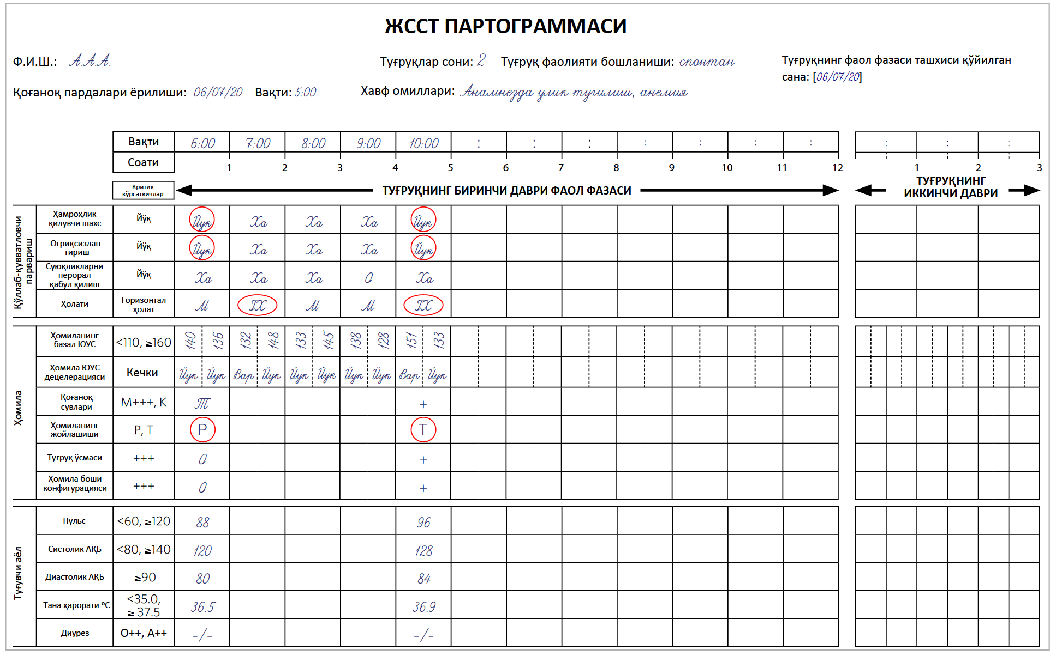

## 2.12. “Туғруқнинг кечиши” 5-бўлимини тўлдириш тартиби

Ушбу бўлимнинг мақсади онанинг ҳолатини кузатиш жараёнида қарор қабул қилишга ёрдам беришдан иборат.

Ушбу бўлимнинг мақсади туғруқ фаолияти параметрларини мониторинг қилишда қарор қабул қилишга ёрдам беришдан иборат. Туғруқнинг кечиши партограммада акс эттирилади, бу тўлғоқлар сони ва давомийлиги, бачадон бўйни очилиши ва ҳомиланинг туғруқ йўллари бўйлаб ўтиши мунтазам равишда қайд этилади.

**5-бўлимни тўлдириш бўйича тавсиялар**

|  |  |  |  |  |
| --- | --- | --- | --- | --- |
|  | **1-босқич. Баҳолаш** | **2-босқич. Қайд этиш** | **3-босқич.  Чегаравий қийматлар билан солиштириш** | **4-босқич. Режа тузиш** |
| **10 дақиқа давомида тўлғоқлар сони** | 10 дақиқа давомида тўлғоқлар сонини аниқлаш керак | Тўлғоқлар сонини қайд этиш | **Критик кўрсаткичлар:** **≤2, >5.**  Тўлғоқлар самарасиз бўлганда, туғруқ фаолияти сустлигига шубҳа қилиш зарур.  Мунтазам узлуксиз тўлғоқлар ҳомиланинг туғруқ йўллари бўйлаб ўтишига тўсқинлик қилувчи механик омиллар мавжудлигидан далолат бериши мумкин. | 10 дақиқа ичида 2 тадан кам ёки  5 тадан ортиқ тўлғоқлар қайд этилганда, кейинги 10 дақиқа ичида тўлғоқларнинг сонини аниқлаштириш зарур.  Тўлғоқларнинг даврийлиги тасдиқланганда масъул шифокорни хабардор қилиш ва ҳолатни баҳолаш керак.  10 дақиқа ичида тўлғоқлар сони  3-5 тани ташкил қилганда, туғруқнинг биринчи ва иккинчи даврларида ҳар 30 дақиқада бачадоннинг қисқариш фаолиятини баҳолаш зарур. |
| **Тўлғоқларнинг давомийлиги** | Тўлғоқларнинг давомийлиги баҳолаш керак | Тўлғоқларнинг давомийлигини сонияларда қайд этиш | **Критик кўрсаткичлар:** **<20, >60.**  Қисқа давом этувчи тўлғоқлар туғруқ фаолияти сустлигидан далолат бериши мумкин.  10 дақиқа давомида 5 тадан ортиқ тўлғоқлар ёки мунтазам узлуксиз тўлғоқлар кузатилиши ҳомиланинг туғруқ йўллари бўйлаб ўтишига тўсқинлик қилувчи механик омиллар мавжудлигидан далолат бериши мумкин. | Тўлғоқлар <20 ёки >60 сония давом этганда, кейинги 10 дақиқа ичида тўлғоқларнинг давомийлигини аниқлаштириш зарур. Тўлғоқларнинг давомийлиги тасдиқланганда масъул шифокорни хабардор қилиш ва ҳолатни баҳолаш керак.  10 дақиқа ичида тўлғоқларнинг давомийлиги >20 ёки ≤60 сонияни ташкил этганда, туғруқнинг биринчи ва иккинчи даврларида ҳар  30 дақиқада бачадоннинг қисқариш фаолиятини баҳолаш зарур. |

|  |  |  |  |  |
| --- | --- | --- | --- | --- |
| **Бачадон бйўни очилиши** | Қин орқали текширувни ўтказиш ва бачадон бўйни очилишини баҳолаш керак | Туғруқнинг биринчи даври фаол фазасида ҳар бир қин орқали текширувдан кейин “Х” символи билан вақт қийматлари билан мос келадиган устун ва бачадон бўйни очилиши қаторининг кесишмасида жойлашган катакчада бачадон бўйни очилишини қайд этиш. | **Туғруқнинг биринчи даври учун критик кўрсаткичлар:**  **5 см = ≥6 соат** (6 ва ундан ортиқ соат мобайнида бачадон бўйни очилиши 5 см дан ўзгармаслиги)  **6 см = ≥5 соат** (5 ва ундан ортиқ соат мобайнида бачадон бўйни очилиши 6 см дан ўзгармаслиги)  **7 см = ≥3 соат** (3 ва ундан ортиқ соат мобайнида бачадон бўйни очилиши 7 см дан ўзгармаслиги)  **8 см = ≥2,5 соат** (2,5 ва ундан ортиқ соат мобайнида бачадон бўйни очилиши 8 см дан ўзгармаслиги)  **9 см = ≥2 соат** (2 ва ундан ортиқ соат мобайнида бачадон бўйни очилиши 9 см дан ўзгармаслиги)  **Туғруқнинг иккинчи даври учун критик кўрсаткичлар:**  **≥3 соат биринчи туғувчи аёлларда**  **≥2 соат қайта туғувчи аёлларда**  (туғруқнинг иккинчи даври фаол фазаси бошлангандан кейин, биринчи туғувчи аёлларда 3 соат ўтиши ва қайта туғувчи аёлларда 2 соат ўтиши билан туғруқ якунланмаслиги | Туғруқ динамикаси мавжуд бўлмаганда, бачадон бўйни амалдаги очилишини инобатга олган ҳолда, кутиш вақти ошиб кетганда ёки туғруқнинг иккинчи даври чўзилиб кетганда, чоралар кўриш зарур.  Туғруқнинг кечиши биринчи даврда кутилганидек ривожланганда, бачадон бўйни очилишини ҳар  4 соатда баҳолаш зарур. Қарорни қабул қилиш жараёни учун натижалар қўшимча маълумотни олиш имконини берганда, қин орқали текширувини 4 соат бўлмасдан қайта ўтказиш мумкин |
| **Ҳомиланинг туғруқ йўллари бўйлаб ўтиши** | Қорин пальпациясини ўтказиш орқали ҳомиланинг туғруқ йўллари бўйлаб ўтишини баҳолаш, ҳомила бошининг беш қисмидан бирини қов усти бирикмасида аниқлаш керак | “О” символи билан вақт қийматлари билан мос келадиган устун ва ҳомиланинг туғруқ йўллари бўйлаб ўтишиниши қаторининг кесишмасида жойлашган катакчада ҳомиланинг туғруқ йўллари бўйлаб ўтишини қайд этиш. Ҳар бир қин орқали текширувдан кейин “О” графики тўлдирилиши керак. Қорин пальпацияси орқали ҳомиланинг туғруқ йўллари бўйлаб ўтишини қайд этиш учун қуйидаги шартли белгилардан фойдаланиш керак: 5/5, 4/5, 3/5, 2/5, 1/5, шунингдек, 0/5. | Ушбу параметр учун чегаравий қийматлар мавжуд эмас, чунки бу ҳар бир ҳолатда индивидуал равишда баҳоланади. | Туғруқнинг биринчи даврида ҳар 4 соатда ҳомиланинг туғруқ йўллари бўйлаб ўтиши қин орқали текширувда баҳоланади.  туғруқнинг иккинчи даврида ҳомиланинг туғруқ йўллари бўйлаб ўтишини баҳолаш қарорини қабул қилишда аёлнинг хатти-ҳаракатлари, тўлғоқларнинг интенсивлиги, ҳомиланинг жойлашиши ва ҳолатини инобатга олиш зарур. |

**5-бўлимни тўлдириш намунаси**

|  |  |
| --- | --- |
| **Сана: 7 июн 2020 й.** | **Соат: 6:00** |
| Аёл А.А.А.ни қабул қилиш пайтида интенсивлиги ўрта, давомийлиги 40 сония бўлган, ҳар 10 дақиқада 3 тадан тўлғоқ кузатилган. Қин орқали текширувда бачадон бўйни очилиши 5 см, ҳомила боши билан олдинда келган. Ҳомиланинг туғруқ йўллари бўйлаб ўтиши 4/5 ни ташкил қилган. Аёл А.А.А.нинг қониқарли ҳолати, бошқа клиник параметларнинг нормал кўрсаткичларини инобатга олган ҳолда, тўлғоқларнинг сони ва давомийлиги навбатчи доя томонидан ҳар 4 соатда баҳоланади. Қин орқали текширувлар ҳар 4 соатда ўтказилади, режадан ташқари текширувлар ўтказилмайди. | |
| **Соат: 10:00** | |
| Аёл А.А.А. ифодаланган оғриқларга шикоят қилмоқда. Аёлнинг опаси туғруқ залидан чиқиб кетган, аёлга қариндошлари ёки танишлари ҳамроҳлик қилмаяпти, горизонтал ҳолатда кроватда ётяпти. Ҳаётий кўрсаткичлари: ЮУС 96/дақ., АҚБ 128/84 мм сим. уст., ҳомиланинг ЮУС 151/дақ., вариабел децелерациялар мавжуд. 10 дақиқа давомида давомийлиги 50 сонияни ташкил қилган 3 та кучли бачадон қисқаришлари қайд этилди. Ҳомиланинг туғруқ йўллари бўйлаб ўтиши 3/5 ни ташкил қилади. Бачадон бўйни очилиши 8 см, ўқсимон чок кўндаланг жойлашган. Қоғаноқ сувлари меконий билан бўялган 1+. Навбатчи доя ҳамроҳлик қилувчи шахсни чақиришни таклиф қилди. Аёл туғруқ залидан чиқиб кетган опасини чақиришни сўради. Доя аёлнинг опасига қўллаб-қувватлаш ва кўмаклашиш чоралари бўйича кўрсатмалар берди, аёлнинг юзи ва танасини намланган марля билан ювишни, шунингдек, бел соҳасини уқалашни тавсия қилди. | |
| **Соат: 13:00** | |
| 10 дақиқа давомида давомийлиги 50 сонияни ташкил қилган 3 та бачадон қисқаришлари ҳали ҳам кузатилмоқда. Ҳомиланинг туғруқ йўллари бўйлаб ўтиши 2/5 ни ташкил қилмоқда. Бачадон бўйни очилиши тўлиқ, ҳомила энсаси билан келган орқа кўринишда. Қоғаноқ сувлари меконий билан 1+/4. Ҳомиланинг ЮУС 132/дақ., децелерациялар йўқ. | |
| **Соат: 13:30** | |
| 10 дақиқа давомида давомийлиги 50 сонияни ташкил қилган 4 та бачадон қисқаришлари кузатилмоқда. Ҳомиланинг туғруқ йўллари бўйлаб ўтиши 0/5 ни ташкил қилмоқда. Ҳомиланинг ЮУС 118/дақ., эрта децелерациялар мавжуд. 13:45 да туғруқ табиий туғруқ йўллари орқали содир бўлиши кутилмоқда. | |

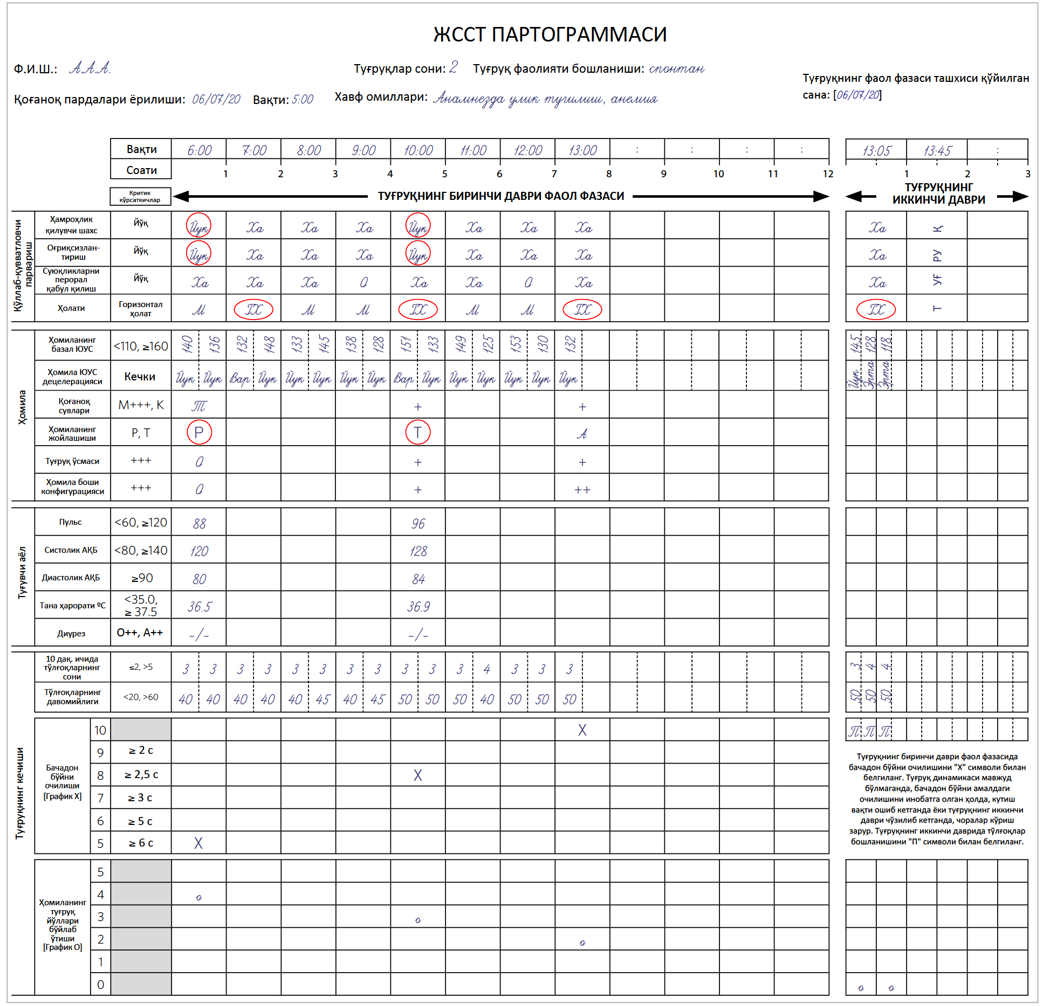

## 2.13. “Дори-воситаларни юбориш” 6-бўлимини тўлдириш тартиби

Ушбу бўлим маълум бир дозировкада окситоцинни, шунингдек, бошқа дори-воситаларни ёки вена ичига юбориладиган эритмаларни қайд этиш орқали туғруқда юборилган барча турдаги дори-воситаларининг бир хилда қайд этишга кўмаклашиш учун мўлжалланган.

**6-бўлимни тўлдириш бўйича тавсиялар**

|  |  |  |
| --- | --- | --- |
|  | **1-босқич. Баҳолаш** | **2-босқич. Қайд этиш** |
| **Окситоцин** | Ҳозирги вақтда туғувчи аёлга окситоцин юбориляптими? | Окситоцин юборилган бўлса, унинг дозировкаси (ХБ/л) ва юбориш тезлиги (томчи/дақ.) кўрсатиб ўтилиши керак.  Окситоцин қўлланилганда, ҳар 60 дақ. юбориладиган препаратнинг миқдори кўрсатиб ўтилиши керак. |
| **Препарат** | Ҳозирги вақтда туғувчи аёлга қандайдир бошқа препалатлар юбориляптими? | Бошқа препаратлар юборилмаган бўлса, “йўқ” деб кўрсатиб ўтилиши керак.  Туғруқнинг биринчи даври фаол фазаси ёки туғруқнинг иккинчи даврида қўлланилган ҳар қандай препаратларнинг номи, дозировкаси ва юбориш йўли кўрсатиб ўтилиши керак (масалан, петидин 50 мг, м/о). |
| **Вена ичига юбориладиган инфузиялар** | Ҳозирги вақтда туғувчи аёлга вена ичига юбориладиган инфузиялар юбориляптими? | “ҳа” ёки “йўқ” деб кўрсатиб ўтилиши керак.  Туғувчи аёлнинг ҳаракатчанлигини камайтириши ва кераксиз харажатлар ортишини олиб келиши туфайли, барча туғувчи аёлларга мунтазам равишда вена ичига юбориладиган инфузияларни қўллаш тавсия этилмайди.  асоратлар ривожланиши бўйича паст хавф гуруҳига кирувчи аёллар ўзлари суюқликларни ичишларини таклиф қилиш ва суюқликлар вена ичига фақат кўрсатмаларга мувофиқ юборилишини тушинтириш зарур. |

## 2.14. “Биргаликда қарор қабул қилиш” 7-бўлимини тўлдириш тартиби

Ушбу бўлим туғувчи аёл ва уни ҳамроҳлик қилувчи шахс билан доимий алоқани таъминлашга, шунингдек, барча баҳолашлар ва келишилган режаларни бир хилда қайд этишга кўмаклашиш учун мўлжалланган.

**7-бўлимни тўлдириш бўйича тавсиялар**

|  |  |
| --- | --- |
|  | **Қайд этиш** |
| **Баҳолаш** | * Умумий баҳо, шунингдек, аввал қайд этилмаган ва туғруқ фаолиятини назорат қилиш учун муҳим бўлган бошқа натижалар кўрсатиб ўтилиши керак. |
| **Режа тузиш** | * Баҳолашни ўтказгандан кейин режалаштирилаётган чоралар кўрсатиб ўтилиши керак, масалан:   + режали кузатувни давом эттириш;   + диагностик текширувларни ўтказиш;   + окситоцин ёрдамида туғруқ фаолиятини стимуляция қилиш;   + қоғаноқ пардаларини сунъий равишда ёриш каби муолажаларни ўтказиш;   + акушерлик қисқичлар ёки вакуум-экстракторни қўллаш;   + кесар кесиш орқали туғдириб олиш. * Аёлларнинг қарор қабул қилиш жараёнида иштирок этишини таъминлаш, шунингдек, онгли қарорлар қабул қилиш имкониятини таъминлаш муҳим аҳамиятга эга. * Аёл ва ҳомиланинг ҳолатини клиник баҳолашнинг ҳар бир босқичидан кейин биргаликда қабул қилинган қарорларни ҳисобга олган ҳолда режалаштирилган чора-тадбирлар кўрсатиб ўтилиши керак. |

**6 ва 7-бўлимларни тўлдириш намунаси**

|  |
| --- |
| Аёлда туғруқнинг кечиши ва туғруқ содир бўлиши нормадан чегарага чиқмади. Туғруқ давомида аёлга эркин ҳаракатда бўлиш, шунингдек, ҳамроҳлик қилувчи шахсни танлаш таклиф қилинди. Клиник параметрлар нормал қийматларда бўлди. Қўшимча аралашувлар ўтказилмади. |

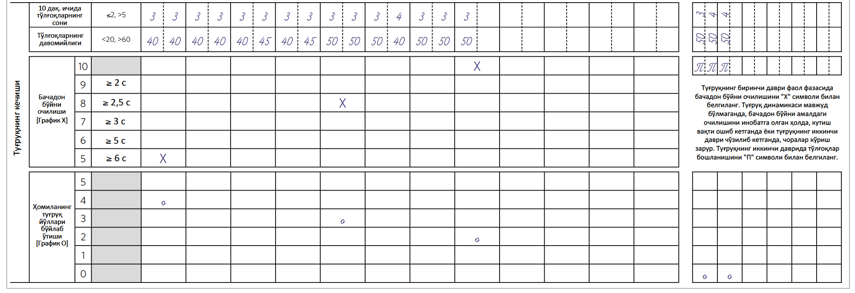

# 3. Иловалар

## 3.1. ЖССТ партограммасини тўлдириш намунаси

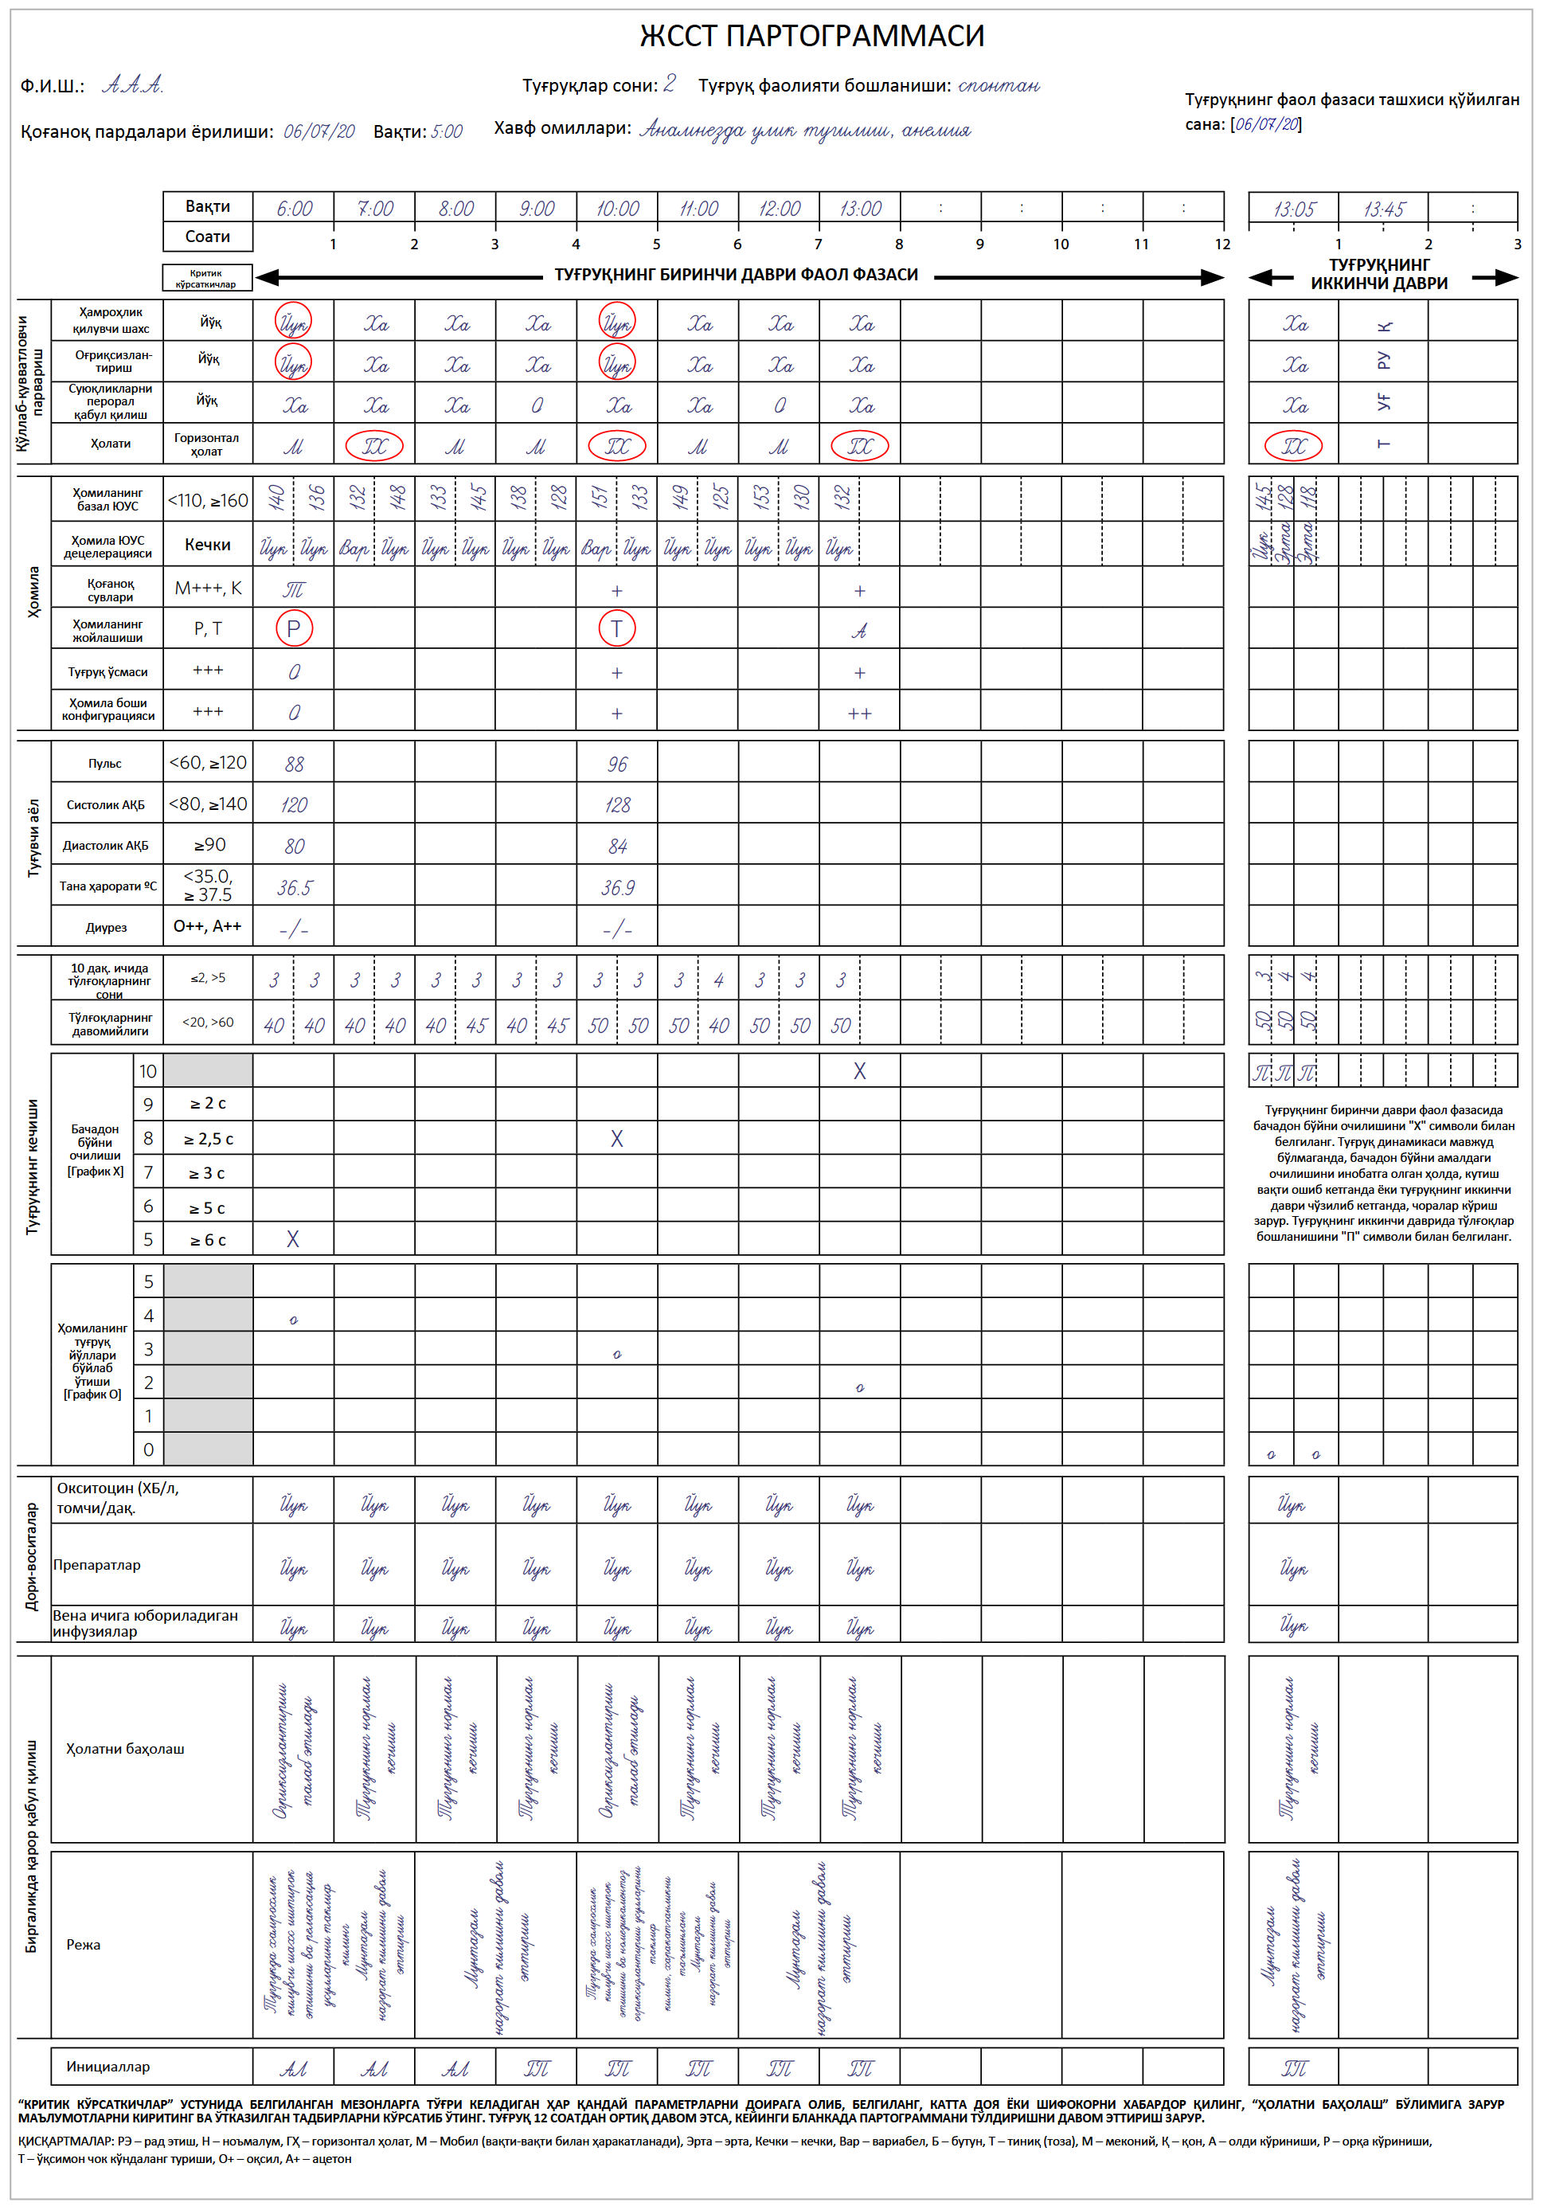

## 3.2. ЖССТ партограммаси

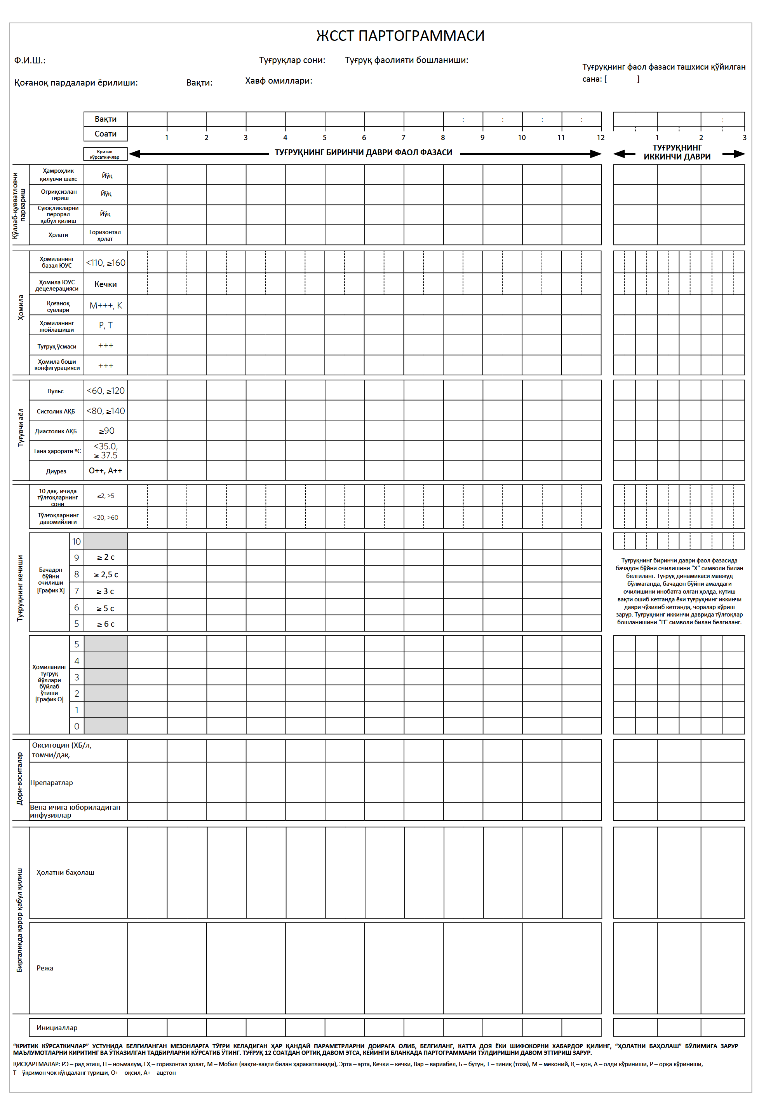

## 3.3. Клиник протоколни ишлаб чиқиш методологияси

Миллий клиник протокол Ўзбекистон Республикаси Соғлиқни сақлаш вазирининг 2024 йил 23 февралдаги “Миллий/маҳаллий клиник протокол ва стандартларни ишлаб чиқиш, тасдиқлаш ва тиббиёт амалиётига жорий етиш методологиясини тасдиқлаш тўғрисидаги”   
52-сонли буйруғига мувофиқ ишлаб чиқилди.

Клиник протоколни ишлаб чиқишда Республика ихтисослаштирилган она ва бола саломатлиги илмий-амалий тиббиёт маркази ва унинг ҳудудий филиаллари, Тиббиёт ходимларининг касбий малакасини ривожлантириш маркази, Республика перинатал маркази мутахассислари иштирок этди.

Мазкур клиник протоколнинг ишлаб чиқилиши муаммонинг тиббий аҳамияти, тиббий амалиётдаги ёндашувлардаги фарқлар ва аралашувлар самарадорлигини тасдиқловчи кўплаб замонавий манбаларнинг мавжудлиги билан боғлиқ.

**Манфаатлар тўқнашуви:** мазкур клиник протоколни ишлаб чиқишни бошлашдан аввал ишчи гуруҳнинг барча аъзолари манфаатлар тўқнашуви тўғрисида ёзма хабарномасини тўлдиришди. Ишчи гуруҳ аъзоларининг ҳеч бири фармацевтика компаниялари ёки мазкур протокол мавзуси бўйича клиник фойдаланиш учун маҳсулотлар ишлаб чиқарадиган бошқа ташкилотлар билан тижорат манфаатлари ёки бошқа манфаатлар тўқнашувига эга эмас эди.

**Манфаатдор томонларнинг иштироки:** протокол ва тавсиялар бўйича йўриқномаларни ишлаб чиқишда мақсадли аҳолининг (беморлар ва уларнинг оилалари), шу жумладан тиббий (соғлиқ учун фойда, ножўя таъсирлар ва аралашув хавфи), ахлоқий, маданий, диний жиҳатлари сўралган ва ҳисобга олинган. Фикрлар сўрови РИОваБСИАТМнинг ихтисослаштирилган бўлимларида аёллар билан норасмий суҳбатлар орқали амалга оширилди.

**Далилларни тўплашда қўлланилган усуллар:** электрон маълумотлар базаларида, кутубхона ресурсларида қидириш. Асосий маълумот манбалари сифатида 2012-2023 йилларга мўлжалланган турли мамлакатлар тиббий жамиятлари ва бошқа ихтисослаштирилган ташкилотларнинг инглиз ва рус тилларида клиник кўрсатмаларидан фойдаланилган, тиббиётни ривожлантиришда устувор аҳамиятга эга сўнгги 5 йилги   
(2018 йилдан бошлаб) маълумотлардан фойдаланилди. Клиник протоколни ишлаб чиқиш жараёнида дарсликлар ва монографиялардан фойдаланилмаган. Қуйидаги маълумотлар базаларида асосий маълумотларнинг тизимли қидируви ўтказилди:

* World Health Organization. <https://www.who.int/ru>
* Society of Obstetricians and Gynecologists of Canada (SOGS). [http://sogc.medical.org](http://sogc.medical.org/)
* National Institute for Clinical Excellence (NICE). <http://www.nice.org.uk>
* Royal College of Obstetricians and Gynecologists (RCOG). <http://www.rcog.org.uk>
* Australian National Health and Medical Research Council (NHMRC). [http://www.health.gov.au](http://www.health.gov.au/)
* New Zealand Guidelines Group (NZGG). [http://www.nzgg.org.nz](http://www.nzgg.org.nz/)
* Health professionals in Queensland public and private maternity and neonatal services. [Guidelines@health.qld.gov.au](mailto:Guidelines@health.qld.gov.au)
* Россия акушер-гинекологларнинг жамияти. <https://roag-portal.ru/clinical_recommendations>

Тавсияларни танлаб олиш ва мослаштириш учун манба ҳужжат сифатида турли мамлакатлардан бир нечта клиник қўлланмалардан фойдаланилди.

Топилган ва баҳоланган клиник қўлланмалар керакли тавсияларни ўз ичига олмаган ёки етарли даражада/тўлиқ тавсифланмаган, далиллар билан тасдиқланмаган, бир-бирига зид бўлган, маҳаллий шароитга тўғри келмаганда, рандомизацияланган клиник тадқиқотлар, тизимли шарҳлар, мета-таҳлиллар, когорт тадқиқотлар бўйича қўшимча қидирув ўтказилди: <http://www.cochrane.org>, <http://www.bestevidence.com>, <http://www.ncbi.nlm.nih.gov/PubMed>, [http://www.bmj.com](http://www.bmj.com/), [http://www.medmir.com](http://www.medmir.com/), [http://www.medscape.com](http://www.medscape.com/), [http://www.nlm.nih.gov](http://www.nlm.nih.gov/) ва бошқ.

Топилган манбаларнинг сифатини танқидий баҳолаш клиник кўрсатмаларнинг замонавийлигини, уларни ишлаб чиқиш методологиясини, далилларнинг ишончлилиги ва кучи, маҳаллий шароитларга тўғри келиши бўйича тавсиялар рейтингини ҳисобга олган ҳолда амалга оширилди.

**Тавсияларни шакллантириш усуллари тавсифи**

Клиник протоколнинг якуний тавсиялари тавсияларнинг бир қисмини ўзгартиришларсиз асл нусхадаги бир нечта клиник қўлланмалардан олиш, клиник қўлланмаларнинг айрим тавсияларини маҳаллий шароитга мослаштириш ва қўшимча адабиётларни қидириш асосида тавсиялар ишлаб чиқиш йўли билан тузилган. Паст сифатли далилларга эга ва маҳаллий шароитда қўлланилмайдиган тавсиялар чиқариб ташланди. Клиник қўлланмалардан олинган тавсиялар дастлаб нашр этилган далиллар даражаси билан қабул қилинди. Хорижий клиник қўлланмалар муаллифлари бошқа далиллар даражаларидан фойдаланган бўлса, улар (имкон қадар) GRADE тизимига мослаштирилди. Турли хил клиник қўлланмаларда бир хил тавсиялар топилган, аммо турли даражадаги далилларга эга бўлган ҳолларда, ишчи гуруҳ янада ишончли илмий далиллар асосида тузилган тавсиялар клиник протоколга киритилди.

**Эксперт баҳо**

Клиник протокол ҳужжатлаштирилган ҳамда ички ва ташқи экспертлар томонидан кўриб чиқилган. Тавсияларнинг далиллар базаси шарҳловчининг фикридан кўра жиддийроқ бўлса ёки мақсадли соғлиқни сақлаш шароитида фойдаланиш учун мақбулроқ бўлса, ишчи гуруҳ аъзолари шарҳловчиларнинг таклифларини рад этиш ҳуқуқини ўзида сақлаб қолади.

**Жамоатчилик билан маслаҳатлашиш**

Протоколнинг якуний версиясини шакллантиришда протоколнинг лойиҳаси олий таълим муассасалари профессор-ўқитувчилари, Ўзбекистон акушер-гинекологлар ассоциацияси аъзолари, соғлиқни сақлаш ташкилотчилари (ўқув юртлари филиаллари директорлари) кенг доирадаги мутахассислари муҳокамасига (РИОваБСИАТМ филиалларининг директорлари ва уларнинг ўринбосарлари) тақдим этилди. Протоколнинг лойиҳаси билан РИОваБСИАТМнинг расмий сайти ([www.onabolamarkazi](http://www.onabolamarkazi)) ва телеграм каналида танишиш мумкин. Кўриб чиқишлар стандарт кўриб чиқиш варағини тўлдириш билан электрон почта орқали қабул қилинди. Протокол лойиҳасининг якуний муҳокамаси ва унинг якуний версиясини шакллантириш ишчи гуруҳ, шарҳловчилар, ЖССТ эксперти ва кенг доирадаги манфаатдор мутахассислар иштирокида норасмий консенсусга эришиш орқали онлайн тарзда ўтказилди.

Ушбу протоколни ишлаб чиқиш учун молиявий ёрдам Ўзбекистон Республикасидаги ЖССТнинг ваколатхонаси ва Ўзбекистон Республикасидаги БМТ Аҳолишунослик Жамғармаси (ЮНФПА/UNFPA) томонидан амалга оширилди. Ташқи молиялаштиришга ҳужжатни ишлаб чиқишнинг барча босқичларида ЖССТ экспертлари томонидан ташқи баҳолаш кўринишидаги услубий ёрдам ва протоколни ўзбек тилига таржима қилиш ва уни такрорлаш кўринишида техник ёрдам кўрсатилди. Молиявий органларнинг фикрлари ва манфаатлари протоколнинг якуний тавсияларига таъсир қилмади.

# 4. Фойдаланилган адабиётлар

1. Оценки ВОЗ, ЮНИТЭЙД, ЮНФПА, Группы Всемирного банка. Тенденции материнской смертности 2000–2017 гг.: резюме. Женева: Всемирная организация здравоохранения; 2019.
2. Партограмма ВОЗ: руководство для пользователя. Всемирная организация здравоохранения, 2022 г.
3. Рекомендации ВОЗ по уходу в интранатальный период для формирования положительного опыта родов. Женева: Всемирная организация здравоохранения; 2018.
4. Стандарты повышения качества медицинской помощи, оказываемой матерям и новорожденным в лечебных учреждениях. Женева: Всемирная организация здравоохранения; 2018.
5. World Health Organization, United Nations Population Fund & United Nations Children's Fund (UNICEF). Managing complications in pregnancy and childbirth: a guide for midwives and doctors, 2nd ed. Geneva: World Health Organization; 2017.
6. World Health Organization, United Nations Population Fund, World Bank & United Nations Children's Fund (UNICEF). Pregnancy, childbirth, postpartum and newborn care: a guide for essential practice, 3rd ed. Geneva: World Health Organization; 2015.